

JAVIER SÁNCHEZ HERRERA
REGIDOR DEL H. AYUNTAMIENTO

INDICE DE ACTIVIDADES

INTRODUCCIÓN…………………………………………………….…………Pág. 3

ACTIVIDADES EN EL HONORABLE AYUNTAMIENTO…………………………………………………………Pág. 4 a 29

ACTIVIDADES EN COMISIONES……….……………………………Pág. 30 a 34

GESTORIAS……………………………………………………………….Pág. 35 a 36

PARTICIPACIONES EN EVENTOS……………………………….…..Pág. 37 a 50

INTRODUCCIÓN

El desempeño del Gobierno Municipal y de su administración, implica por esencia, el derecho a la información que el pueblo tiene frente a quienes los gobiernan; el ejercicio de la rendición de cuentas como obligación permanente para informar a la ciudadanía de los actos producto de nuestras obligaciones y facultades estipuladas por la ley. De tal forma, este Informe además de ser una obligación es un compromiso, pues en él se rinden cuentas al H. Ayuntamiento como Órgano de Gobierno y a los habitantes de este municipio, de los proyectos, logros y tareas realizadas en este primer año de actividades en la Administración Pública.
Es así como hace un año, asumí el compromiso con la ciudadanía de participar e impulsar en un Gobierno competitivo, aliado con la sociedad, que impulsa una amplia participación ciudadana, anclado en el respeto y la legalidad, en una permanente búsqueda de una mayor integración social, que impulsa la innovación y generación de riqueza, para beneficio de las familias chihuahuenses.
En este documento se presenta, de manera amplia y detallada, los datos que dan cuenta del trabajo y los resultados de la gestión realizada desde donde he trabajado con un profundo compromiso para hacer una mejor ciudad con la convicción de multiplicar los esfuerzos de todos a favor de quien más lo necesita….

ACTIVIDADES EN EL HONORABLE AYUNTAMIENTO

De conformidad con los artículos 22, 28 y 33 del Código Municipal para el Estado de Chihuahua y 21 del Reglamento Interior del Honorable Ayuntamiento, he asistido a todas las sesiones de cabildo, ya que este es el espacio idóneo de discusión y enriquecimiento de los temas importantes para los chihuahuenses, además he realizado diversas aportaciones normativas a través de las siguientes iniciativas:

PROPUESTA PARA LA CREACIÓN DE UN GRUPO ESPECIAL EN LA DIRECCIÓN DE SEGURIDAD PÚBLICA MUNICIPAL SOBRE LA ATENCIÓN A MIGRANTES.
Actualmente, decenas de migrantes pasan la noche en nuestra ciudad, siempre en lugares cercanos a las vías del tren, pero especialmente debajo del puente vial de la avenida Pacheco a la altura de Interceramic, ya que en ese lugar es la confluencia de las vías de trenes que van para Ciudad Juárez y Sinaloa. Es importante precisar que, en promedio, de quienes a diario transitan entre nosotros como migrantes un 60% son hombres, 20% son mujeres, 10% son niños y 10% de la comunidad lésbico gay. Todos son o connacionales o, por orden de importancia en número: hondureños, guatemaltecos y salvadoreños, pero también nicaragüenses, cubanos y beliceños.
Por ello, con la intención de brindar apoyo y protección a los migrantes que diariamente transitan por nuestro territorio con la creación de un grupo especial en la Dirección de Seguridad Pública Municipal, sobre atención a migrantes, fue aprobada en cabildo por unanimidad de votos esta iniciativa con el acuerdo de que se diseñen e implementen cursos de capacitación permanentes para el personal designado en la unidad de Atención a Migrantes, que se creen protocolos de actuación legal y de hospitalidad de los agentes ante los migrantes y se instruya a los policías a fin de que se brinde una atención especial a mujeres embarazadas o niños que viajan sin la compañía de un adulto, así como gestionar algún terreno propiedad del municipio para la construcción de un albergue para migrantes, todo esto con la finalidad de brindar apoyo a quienes requieren necesaria ayuda humanitaria en su tránsito por nuestra ciudad.

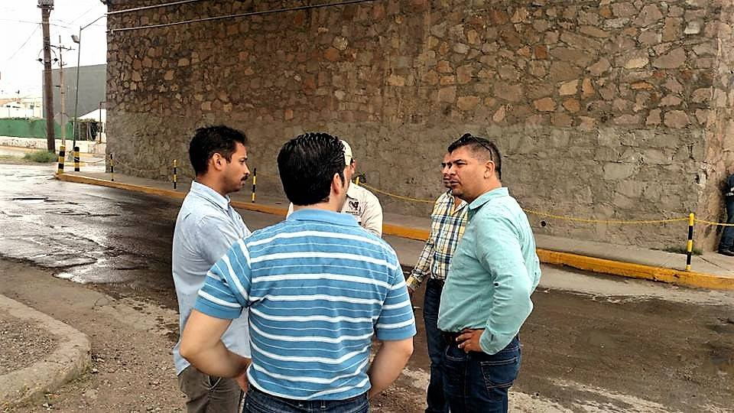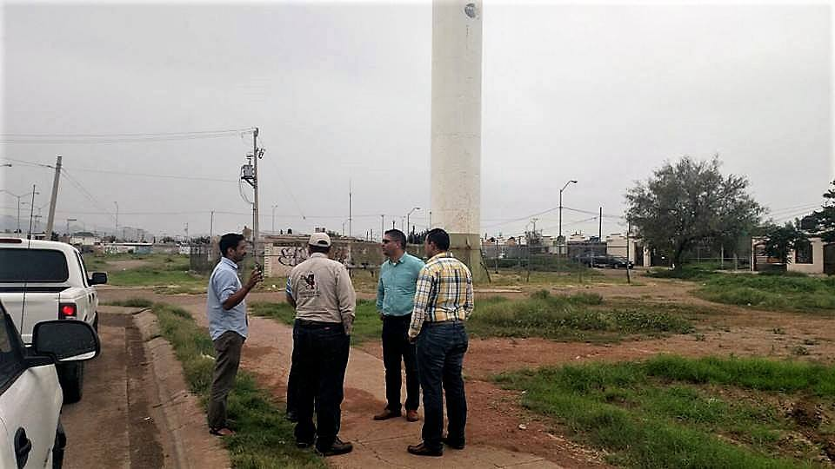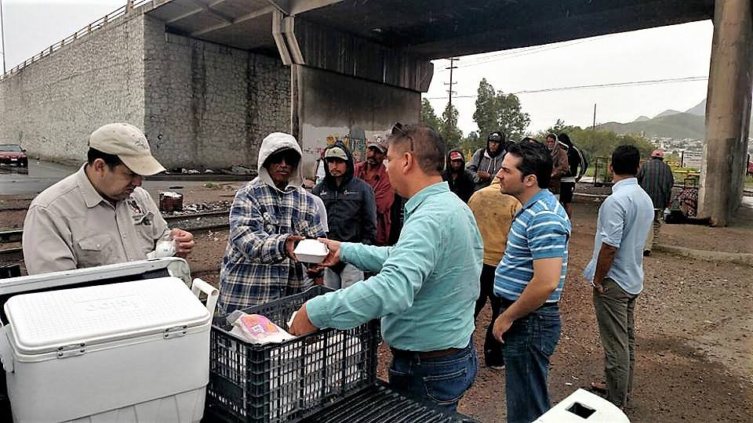

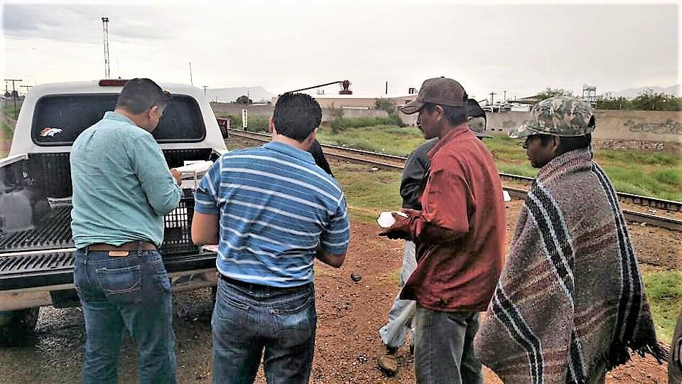

Aunado a esto la Comisión de Seguridad Pública en conjunto con la Comisión de Deporte, llevamos a cabo la “Carrera del Migrante” el día 30 de abril del 2017 en el Parque Metropolitano El Rejón, donde lo recabado fue utilizado para la compra de calzado deportivo para los migrantes que se encuentran de paso por la Ciudad. Se compraron 150 pares de tenis, los cuales fueron entregados el día 24 de agosto del presente año a la asociación “Uno de Siete Migrando A.C.” en la Casa del Migrante ubicada en la Calle Ciudad Camargo No. 101, en la Colonia Revolución.
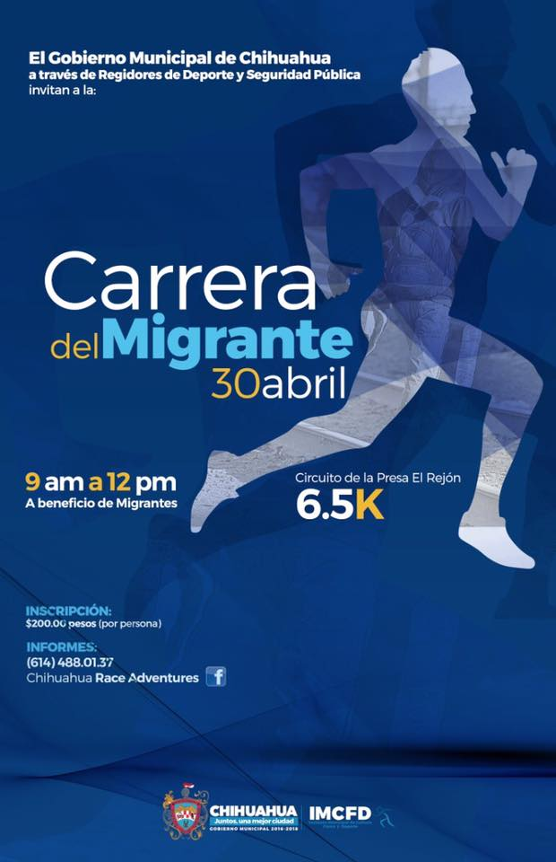
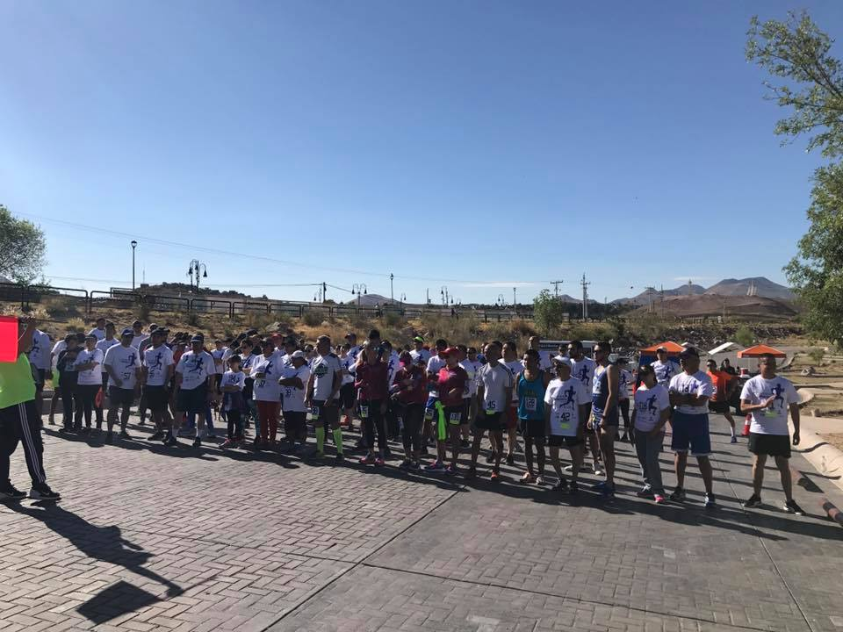
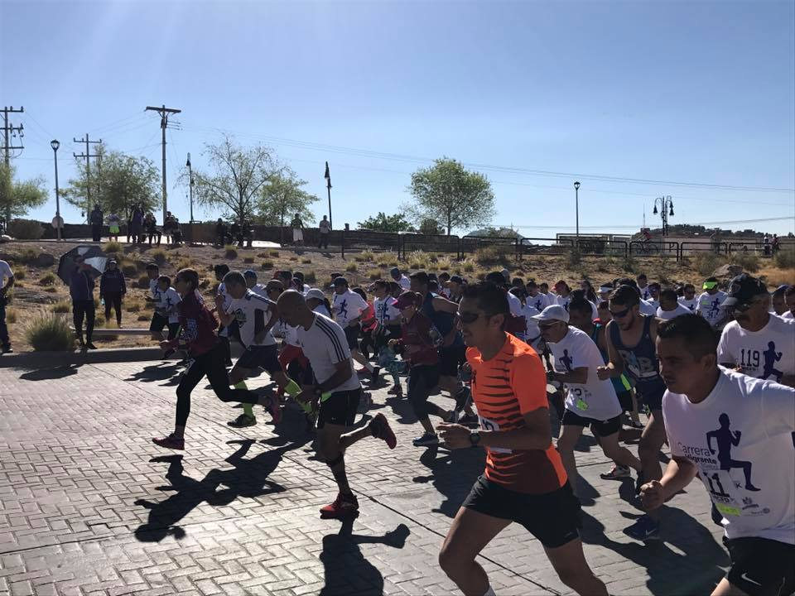
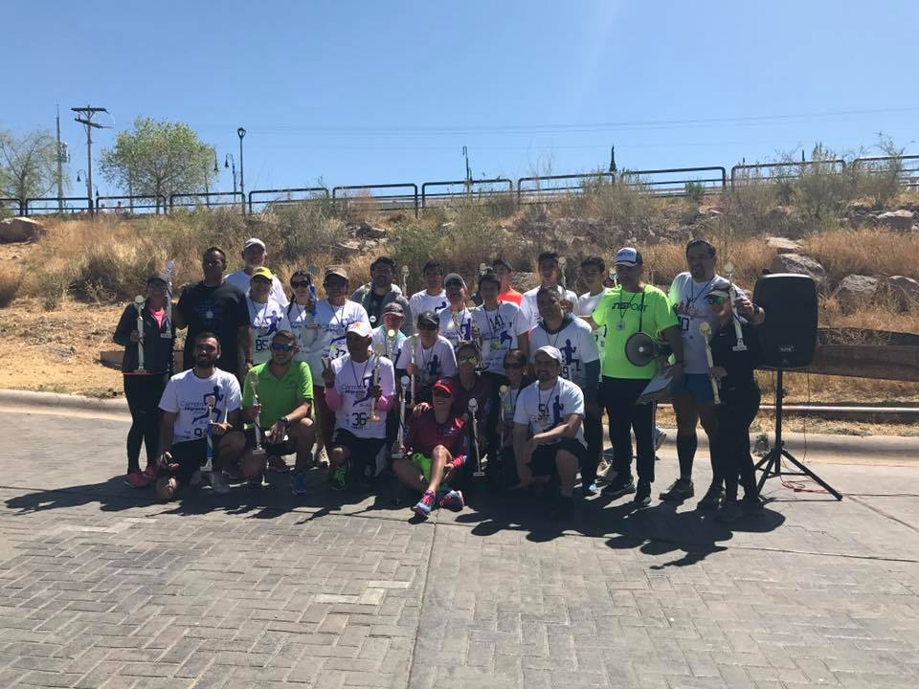


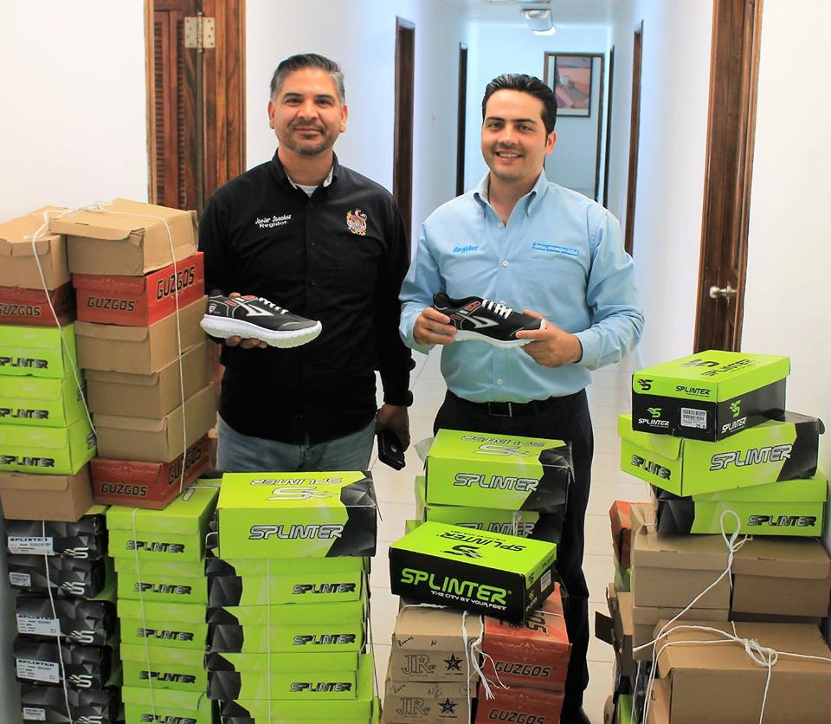
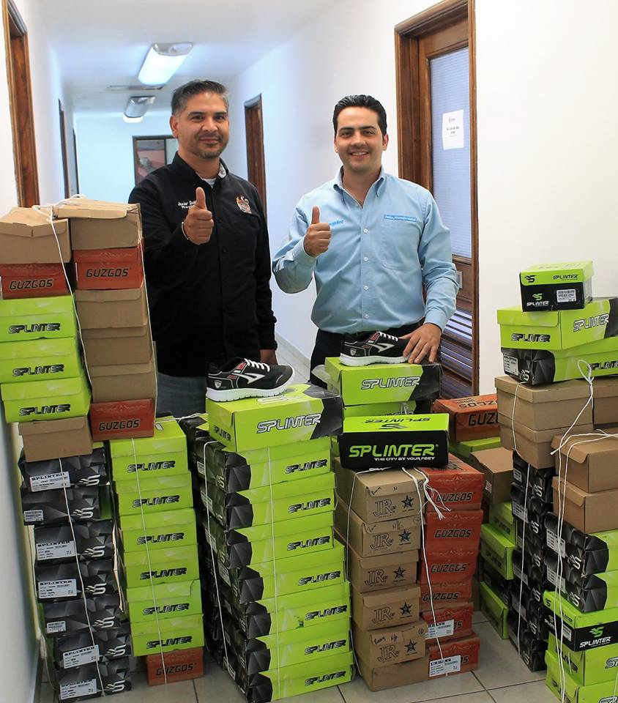
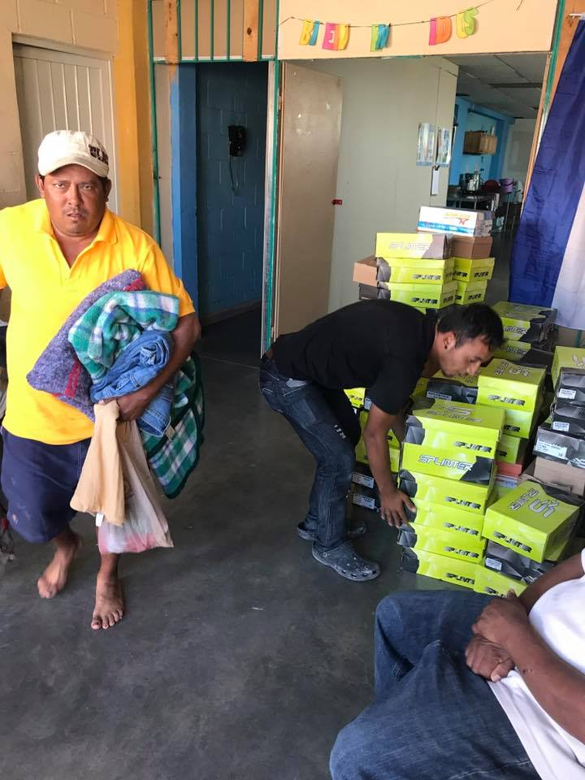
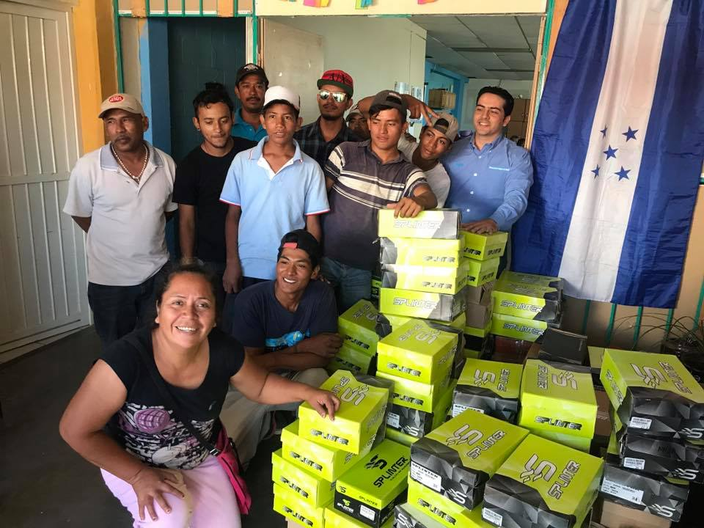

APROBACIÓN DE LOS NUEVOS LINEAMIENTOS DEL FIDEICOMISO DE INVERSIÓN Y ADMINISTRACIÓN IRREVOCABLE PARA EL FONDO DE LOS AGENTES DE SEGURIDAD PÚBLICA DEL MUNICIPIO DE CHIHUAHUA.

El Fideicomiso de Seguridad Pública Municipal nació con la idea de garantizar, a quienes arriesgan su vida todos los días por el bienestar de la comunidad, que en caso de que llegasen a faltar, sus dependientes económicos directos, cónyuge, hijos y padres, no queden desprotegidos, y que puedan recibir prestaciones de seguridad social, como una pensión y servicio médico-asistencial, independientemente de la antigüedad que el Policía o Bombero tuviere dentro de la Institución, pues por la naturaleza de sus funciones, su labor conlleva un riesgo mayor que el de cualquier otro de los servidores públicos y empleados municipales. En ese sentido, el fideicomiso de Seguridad Pública complementa las prestaciones de seguridad social establecidas en la Ley del Instituto Municipal de Pensiones, con el objeto de garantizar que los beneficiarios del agente que fallezca en activo por cualquier causa, reciban una pensión equivalente al 100% de su último sueldo base devengado y servicio médico asistencial.
Ahora bien, resulta necesaria la actualización de los lineamientos del fideicomiso con la finalidad de adecuarlos a la Ley del Instituto Municipal de Pensiones vigente, debido a que los lineamientos fueron emitidos estando en vigor la Ley que fue publicada el día veintisiete de agosto de mil novecientos ochenta y tres, sin embargo, a partir del veintiséis de diciembre del año dos mil quince, el Instituto Municipal de Pensiones cuenta con un nuevo ordenamiento que establece nuevas prestaciones, como la pensión del 100% del último sueldo regulador en caso de fallecimiento por causas de trabajo sin importar la antigüedad del trabajador, así como una pensión de un 55% del último sueldo regulador en los casos en que el fallecimiento no sea por causas de trabajo, reduciendo la antigüedad exigida, que originalmente era de 15 años, a tan sólo 6 años de antigüedad. Ante este nuevo marco regulatorio, se considera de vital importancia la reforma que se propone, misma que ha sido discutida y analizada por el Comité Técnico del Fideicomiso de Seguridad Pública y la cual fue aprobado por unanimidad de votos en cabildo para quedar con las siguientes mejoras:
1. Pensión del 100%.
El fideicomiso garantiza que los beneficiarios de los agentes que fallezcan en activo, sin importar su antigüedad ni las circunstancias del deceso, obtengan el 100% de su último sueldo base devengado, mismo que se integrará con la cantidad que otorgue el Instituto Municipal de Pensiones de acuerdo con su ley, y el monto restante lo cubrirá el fideicomiso.
En caso de que no corresponda pensión por parte del IMPE, el fideicomiso cubre por su cuenta el 100%.

2. Último Sueldo Base.
El Instituto Municipal de Pensiones hace el cálculo de la pensión tomando en consideración el sueldo regulador, que consiste en el promedio ponderado del sueldo del trabajador de los últimos cinco años de servicios.
En cambio, el fideicomiso otorga una pensión de acuerdo al último sueldo base devengado, que consiste en la percepción ordinaria que recibió el elemento, comprobable en su último talón de pago, sin considerar las percepciones de carácter extraordinario, salvo el apoyo de seguridad social y el apoyo de despensa.
Lo anterior supone un mayor beneficio a los elementos de la Dirección de Seguridad Pública y del Heroico Cuerpo de Bomberos, debido a que promediar el salario de los últimos cinco años de servicio tiende a disminuir el monto de su pensión.

3. Beneficiarios.
El fideicomiso reconoce como beneficiarios del agente, a su cónyuge, o a falta de éste, al concubino o concubina, a los hijos menores de dieciocho años, o bien, que sean menores de veinticuatro años pero que continúen con sus estudios, a los hijos con discapacidad y a sus padres cuando sean dependientes económicos del agente.
En el caso de concubinato o pensión por ascendencia, la dependencia económica y el concubinato deberán de estar acreditado en forma previa al fallecimiento del Agente.

Todas estas mejoras tienen como fin atender lo previsto en el Plan Municipal de Desarrollo 2016-2018, que establece como Propósito en el Eje número 1, Tranquilidad para tu Familia, Programa 4, Desarrollo Humano y Dignificación Policial; que los Oficiales de Policía y los Bomberos, cuenten con mejores condiciones para su desarrollo profesional y humano lo cual contribuye a elevar la calidad del servicio prestado a la ciudadanía.

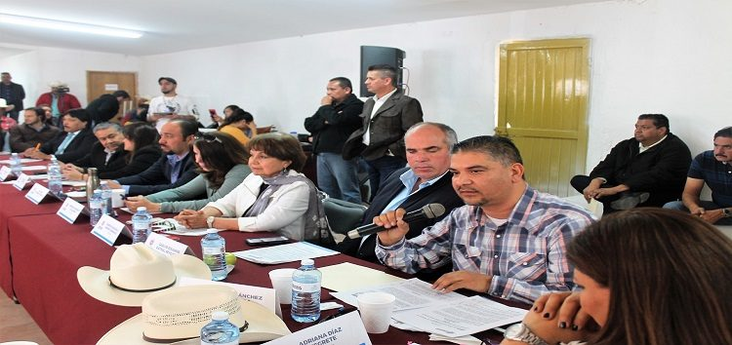

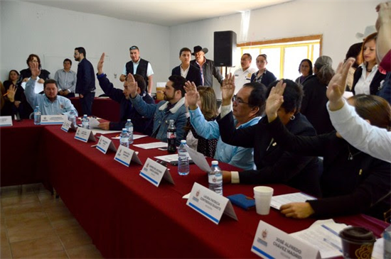

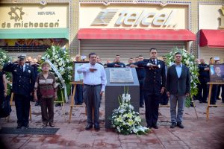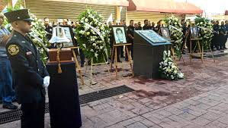

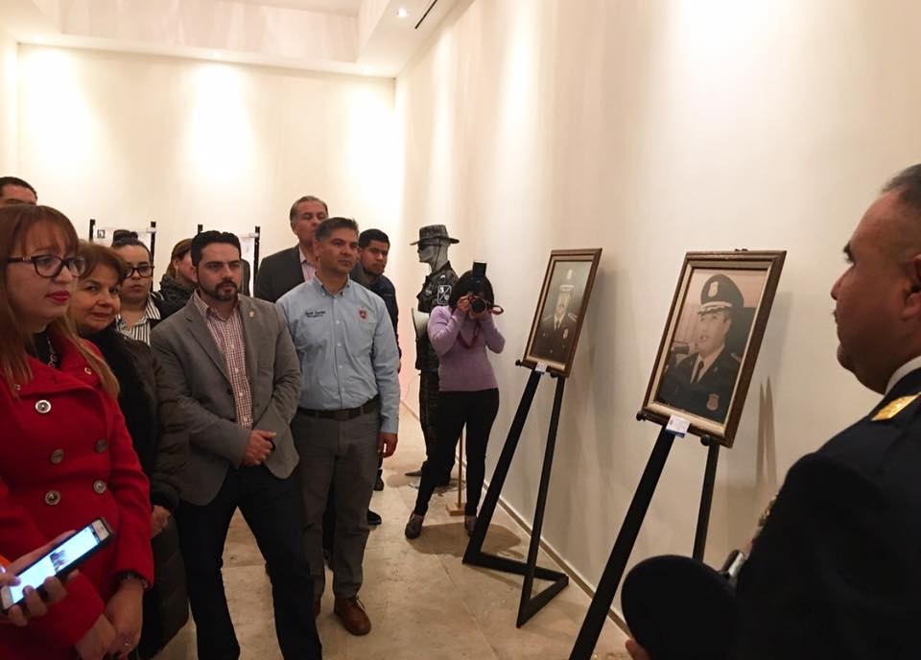

PROPUESTA PARA LA APROBACIÓN DE LA CREACIÓN DE LOS HIMNOS OFICIALES DE LA POLICÍA MUNICIPAL Y DEL HEROICO CUERPO DE BOMBEROS.

Era prudente y principalmente, merecido, que dichas corporaciones contaran con un himno que los identifique y sirva como distinción ante la sociedad. El Heroico Cuerpo de Bomberos y Policía son instituciones de servicio a la ciudadanía y son indispensables para la protección de los habitantes y para garantizar su seguridad y con ello cooperar en el desarrollo de la vida cotidiana de los chihuahuenses. Desde su creación, han sido responsables de tareas diversas encaminadas a servir, proteger y prestar apoyo a la sociedad, mediante un eficaz, profesional y humanitario servicio. Actualmente se enfrentan a tareas difíciles como la prevención y combate a incendios, fugas de gas, explosiones, ayuda en accidentes viales, persecución y detención de personas que atentan contra la paz social, garantizar la seguridad de los ciudadanos e incluso para brindar apoyo en partos en vía pública, entre otro tipo de valiosas acciones que realizan con gran valor, compromiso y responsabilidad, portando con orgullo los uniformes y escudos de las corporaciones.
Por ello, resultaba oportuna la creación de los Himnos Oficiales del Heroico Cuerpo de Bomberos y Policía, la cual fue aprobada en cabildo por unanimidad de votos. Con estos Himnos se reforzara la identidad de los elementos con su corporación, sintiéndose orgullosos de formar parte de dichas corporaciones, y de portar sus escudos y uniformes dentro y fuera de las mismas y durante los eventos oficiales de cada una de las mencionadas corporaciones.

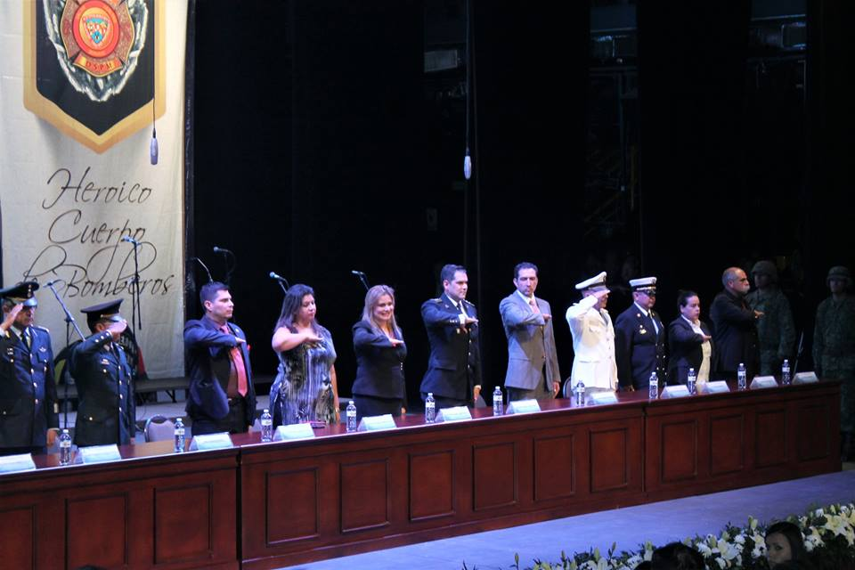

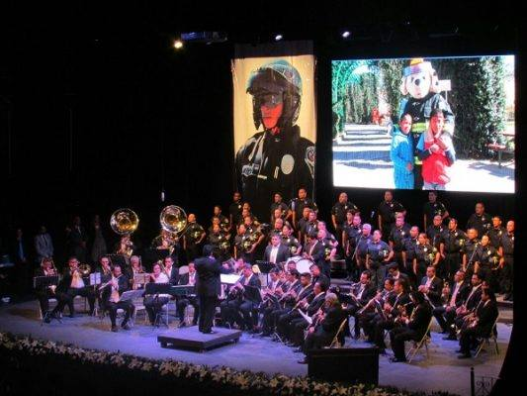

PROPUESTA DE MODIFICACIÓN DEL ARTÍCULO 194 DE LA LEY DEL SISTEMA ESTATAL DE SEGURIDAD PÚBLICA

La Ley del Sistema Estatal de Seguridad Pública en su artículo 194 prevé la integración de la Comisión del Servicio Profesional de Carrera, Honor y Justicia de las Instituciones Policiales de los municipios, la cual es el órgano colegiado de carácter permanente, encargado de conocer y resolver la separación permanente de los elementos policiales, por causales extraordinarias del servicio, así como recibir y resolver los recursos de revocación y rectificación; tratándose de conductas probablemente constitutivas de delitos o violaciones a leyes administrativas. Así mismo, su propósito no sólo es sancionar a elementos de Seguridad Pública, sino también reconocerlos y premiarlos, así como hacer sugerencias sobre el manejo de la dependencia.
Derivado de las reuniones de trabajo con la Comisión de Seguridad Ciudadana del grupo multisectorial perteneciente al programa Juntos para la Prevención de la Violencia (J.P.V.) se tomaron los acuerdos con los representantes de distintas organizaciones de la sociedad civil y organismos empresariales para que estos pudieran tener una representación dentro de la Comisión del Servicio Profesional de Carrera, Honor y Justicia de las Instituciones Policiales de los municipios
Actualmente, la Comisión del Servicio Profesional de Carrera, Honor y Justicia es integrada únicamente por mandos de las corporaciones, representantes del Órgano Interno de Control y de Asuntos Internos, sin que exista representación del Ayuntamiento ni de la sociedad civil como garantes de la legalidad en el desempeño de dicha comisión, por lo que era de suma importancia la integración de un representante de cada uno de estos en la mencionada Comisión.
La iniciativa de reforma ante el Congreso del Estado fue aprobada en cabildo por unanimidad de votos, la cual propone se integre de la siguiente manera:

I.- Un Presidente, que será el Director de Seguridad Pública Municipal u órgano equivalente, con voz y voto;
II.- Un Secretario Técnico, designado por el Presidente, sólo con voz;
III.- Un Vocal, que será el Oficial Mayor u órgano equivalente, con voz y voto;
IV.- Un Vocal, que será representante del Órgano de Asuntos Internos, sólo con voz; V.- Un Vocal de Mandos, que será un Oficial, con voz y voto;
VI.- Un Vocal, que será un elemento de la Policía Preventiva, con voz y voto.
VII.- Un Vocal, que será un elemento de Vialidad y Tránsito, con voz y voto.
VIII.- Un vocal, que será el Regidor Presidente de la Comisión de Seguridad Pública del H. Ayuntamiento, con voz y voto;
IX.- Un Vocal, que será un Representante de los organismos empresariales, con voz y voto;

X.- Un Vocal, que será un miembro de la sociedad civil con conocimiento y experiencia en los temas de seguridad pública, con voz y voto;

En aquellos municipios que no tengan a su cargo la función de Vialidad y Tránsito, será representado por un miembro del sector académico de reconocida trayectoria.

Los vocales enumerados en las fracciones III, IV, V, VI y VII serán designados por el titular de la unidad administrativa u operativa a la que pertenezcan. Todos ellos deberán ser de probada experiencia, reconocida solvencia moral o destacada en su función.

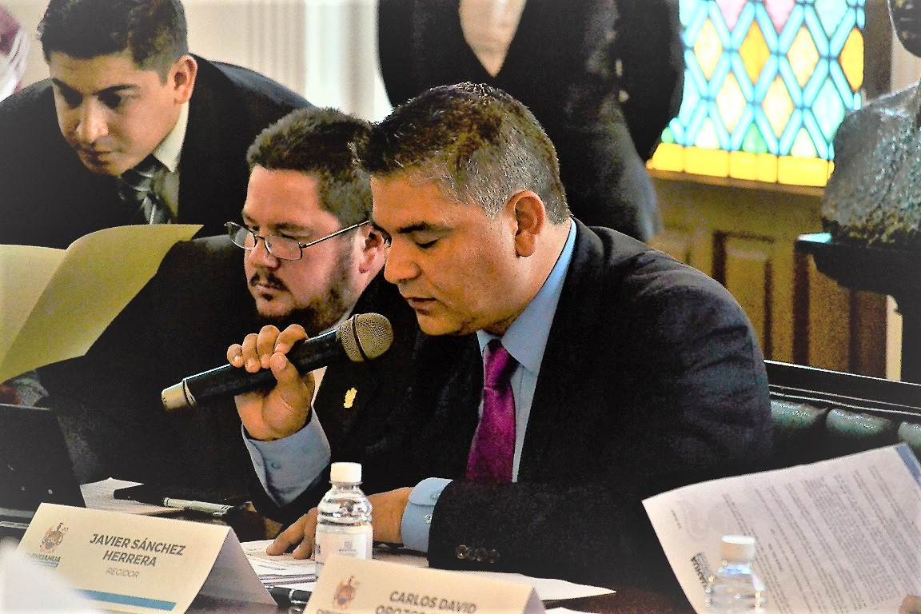
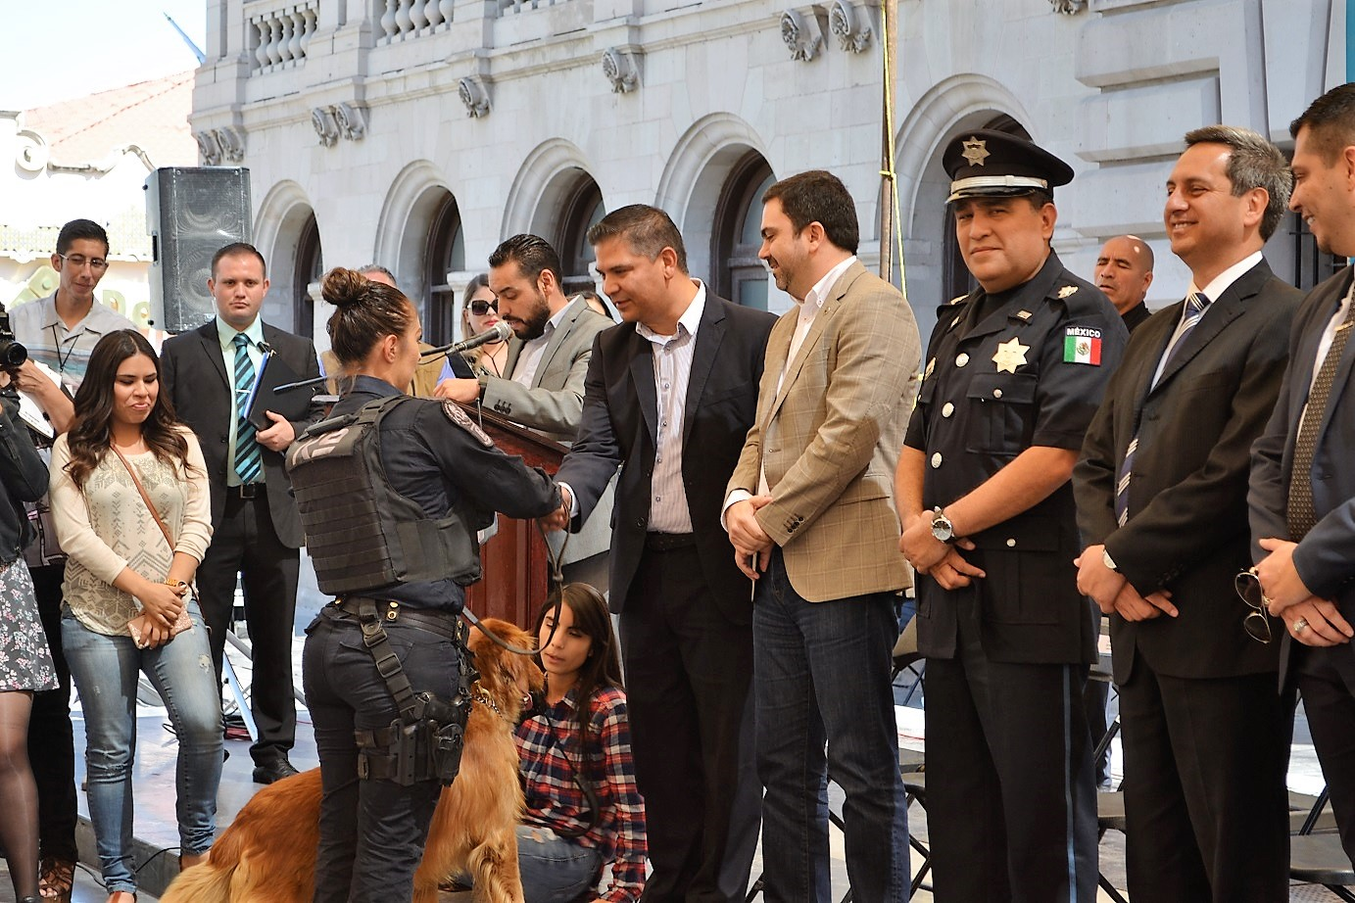

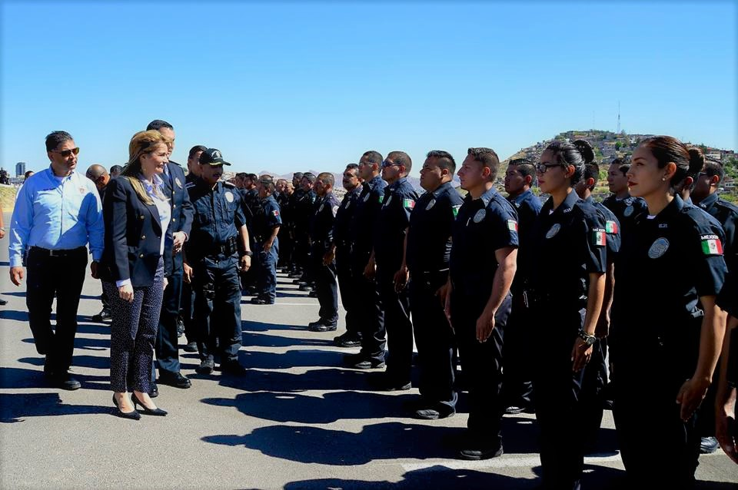
PROPUESTA PARA LA MODIFICACIÓN DE LOS ARTÍCULOS DEL REGLAMENTO DE SERVICIO PROFESIONAL DE CARRERA POLICIAL PARA EL MUNICIPIO DE CHIHUAHUA, QUE REGULA EL PROCEDIMIENTO DE SEPARACIÓN Y EL RÉGIMEN DISCIPLINARIO DE LOS POLICÍAS INTEGRANTES DE LA DIRECCIÓN DE SEGURIDAD PÚBLICA MUNICIPAL.

El régimen disciplinario tiene por objeto asegurar que la conducta de los policías se sujete a las disposiciones aplicables según corresponda, al cumplimiento de las órdenes de un superior jerárquico y a los altos conceptos de honor, justicia y la ética. Permite aplicar las sanciones y correcciones disciplinarias a que se hace acreedor el policía que incumpla con los requisitos de ingreso y permanencia o transgreda los principios de actuación que establece la ley del sistema estatal de seguridad pública.
El 07 de junio del 2017 fue publicado en el periódico oficial del estado una modificación a la Ley del sistema Estatal de Seguridad Publica que establece nuevos mecanismos para el desahogo del procedimiento de separación o disciplinario por lo que resulta necesario realizar las modificaciones correspondientes en el reglamento municipal para su debido cumplimiento.
Por lo que propuse y fue aprobada en cabildo la adecuación de las disposiciones contenidas en el Reglamento de Servicio Profesional de Carrera Policial para el
Municipio de Chihuahua a las establecidas en la Ley del Sistema Estatal de Seguridad Publica para quedar de la siguiente forma:

REGLAMENTO DEL SERVICIO DE CARERA PROFESIONAL POLICIAL PARA EL MUNICIPIO DE CHIHUAHUA.

Artículo 3.- Para los efectos de este Reglamento se entenderá por:
(…)

XVII. Órgano de Asuntos Internos: Al Departamento de Asuntos Internos dependiente de la subdirección de Normatividad y Proyectos Especiales, de la Secretaría del Ayuntamiento, encargado del tramité de los procedimientos de responsabilidad administrativa de los servidores públicos municipales;

MODIFICACIÓN

XVII. Órgano de Asuntos Internos: Al Departamento de Asuntos Internos dependiente de la subdirección de Normatividad y Proyectos Especiales, de la Secretaría del Ayuntamiento, encargado del trámite de los procedimientos de responsabilidad administrativa de los elementos de Policía Integrantes.
(…)

Artículo 253.- En el caso de la suspensión, el infractor quedará separado del Servicio y puesto a disposición de personal, desde el momento en que se le notifique la fecha de la audiencia y hasta la resolución definitiva correspondiente.

MODIFICACIÓN

Artículo 253.- se deroga

Artículo 255.- la violación o incumplimiento de las disposiciones disciplinarias contenidas en el presente reglamento así como el incumplimiento a los requisitos, obligaciones y deberes legales por parte del policía integrante dará lugar a la aplicación de las siguientes sanciones;
(…)

IV. Suspensión, y

MODIFICACIÓN

IV. Suspensión hasta por treinta días, y;

(…)

Artículo 260.- La suspensión es la interrupción de la relación jurídica administrativa existente entre el probable infractor y la corporación, la cual deberá ser solicitada por el Director de Seguridad Pública Municipal y/o por él Órgano de Asuntos Interno, como medida cautelar, previo al inicio del procedimiento respectivo ante la Comisión, la cual no podrá exceder de 45 días naturales, derivada de la violación de algún principio de actuación, leyes, disposiciones administrativas, órdenes de sus superiores jerárquicos o por estar sujeto el policía a un proceso penal.

La medida cautelar deberá ser notificada de inmediato al policía integrante y surtirá efectos al día siguiente de realizada la misma. Pasado el término sin que se haya iniciado el procedimiento disciplinario ante la Comisión, el probable infractor se reincorporará al servicio, cargo o comisión, sin perjuicio de que el órgano de asuntos internos prosiga con la investigación.

MODIFICACIÓN

Artículo 260.- La suspensión como medida cautelar es la interrupción temporal en el desempeño del servicio, cargo o comisión, por el tiempo necesario para la conclusión del procedimiento, la cual podrá ser solicitada por el Director de Seguridad Pública Municipal y/o por el Órgano de Asuntos Internos misma que en ningún caso será superior a un año contado a partir de que se haga efectiva dicha suspensión.

Durante el tiempo que dure la suspensión únicamente percibirá una remuneración, la cual no podrá ser inferior al salario tabular más bajo que se cubra en la Dirección de seguridad Pública Municipal y, consecuentemente, se le seguirá prestando el servicio médico.
Con el objeto de no afectar el servicio, a la Institución o a la realización de la investigación correspondiente y conforme al riesgo que represente se deberá notificar inmediatamente al policía integrante la suspensión temporal que surtirá sus efectos al día siguiente de realizada la misma.
Pasado el término sin que se haya iniciado el procedimiento disciplina torio ante la Comisión, el policía integrante se reincorporara al servicio, cargo o comisión, sin perjuicio de que el órgano de asuntos internos prosiga con la investigación.

Artículo 264.- Concluida la suspensión el integrante comparecerá ante el titular de la unidad de su adscripción, a quien informará, en su caso, por escrito de su reingreso al servicio.

MODIFICACIÓN

Artículo 264.- Concluida la suspensión el integrante tendrá la obligación de comparecer ante el titular de la unidad de su adscripción para reincorporarse al servicio, cargo o comisión, a quien informara, de manera verbal o en su caso por escrito su reingreso al servicio.

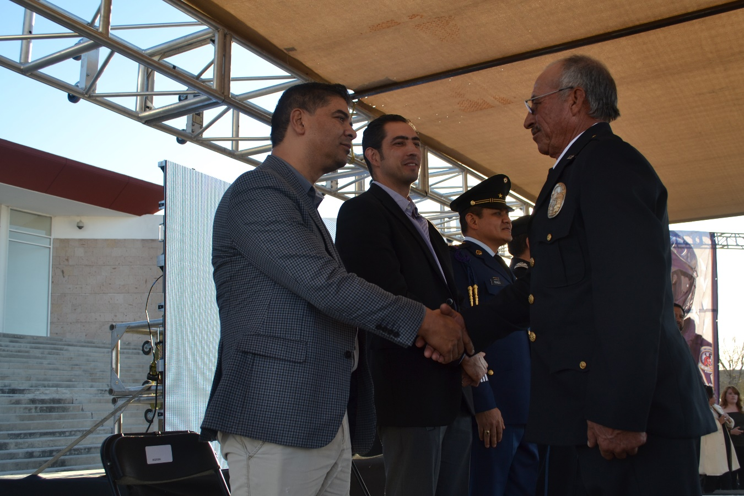


INICIATIVA DE ADICIÓN DE UN CAPITULO TITULADO “PROCEDIMIENTO DIGITAL” AL REGLAMENTO DEL BANDO DE POLICIA Y GOBIERNO DEL MUNICIPIO DE CHIHUAHUA.

Partiendo del principio general de derecho por medio del cual señala que “EN EL MANDATO DEBEN OBSERVARSE CUIDADOSAMENTE SUS LÍMITES”, y de lo que establece el primer párrafo del artículo 16 de la Constitución Política de los Estados Unidos Mexicanos, que la letra dice: ¨Nadie puede ser molestado en su persona, familia, domicilio, papeles o posesiones, sino en virtud de mandamiento escrito de la autoridad competente, que funde y motive la causa legal del procedimiento¨(…)
Por lo que era necesario incluir los fundamentos legales que rijan el actuar de las autoridades públicas, dentro de la normatividad aplicable, con la finalidad de procurar y proteger los derechos de la ciudadanía.
La misión de la actual administración pública municipal contiene dentro de sus ejes estratégicos, incluidos en el Plan Municipal de Desarrollo 2016-2018 ¨Tranquilidad para tu familia¨, el programa 1 ¨Operación e Inteligencia Policial para el Combate a la Delincuencia¨, componente 1 ¨Centro de Inteligencia Municipal Implementado y componente 2 ¨Equipamiento Táctico Y Tecnológico Policial Realizado¨, tomando en cuenta que es necesario implementar estrategias innovadoras por medio de tecnología digital que permita que los procedimientos administrativos sean más certeros y eficientes dando así cumplimiento al lema “JUNTOS, UNA MEJOR CIUDAD”.
Exponiendo esta necesaria implementación me permití presentar iniciativa con carácter de adición de un capítulo ante el máximo órgano de gobierno municipal, incluyendo al BANDO DE POLICIA Y GOBIERNO DEL MUNICIPIO DE CHIHUAHUA, un capitulo denominado ¨PROCEDIMIENTO DIGITAL¨.

CAPITULO TERCERO
PROCEDIMIENTO DIGITAL
ARTÍCULO 16.- Se entenderá por digitalización, todo aquel procedimiento dentro de la Dirección de Seguridad Pública Municipal donde se implemente el uso de dispositivos electrónicos e instrumentos tecnológicos que permitan capturar huellas y/o firmas digitales, así como video grabar y almacenar de manera digital toda la información, que se genere en todas las etapas del procedimiento.
ARTÍCULO 17.- Los procesos de digitalización, tendrán valor probatorio en procedimientos administrativos, así como en investigaciones judiciales; que se pudiesen generar de una queja ciudadana, denuncia, y/o querella según corresponda.
ARTÍCULO 18.- Para el desarrollo de las actividades del área operativa y administrativa de la Dirección de Seguridad Pública Municipal se implementará el uso de tecnologías de la información y comunicación para el mejoramiento de la gestión pública y la simplificación de trámites y servicios, en el exacto cumplimiento de los preceptos de este Bando Municipal y demás leyes aplicables.
ARTÍCULO 19.- Las tecnologías de la información y comunicaciones agrupan un conjunto de sistemas necesarios para administrar la información, especialmente servidores y programas necesarios para convertirla, almacenarla, administrarla.
ARTÍCULO 20.- Para los fines resolutivos y de aplicación del presente bando, así como lo no previsto se aplicara de manera supletoria los diversos ordenamientos legales.
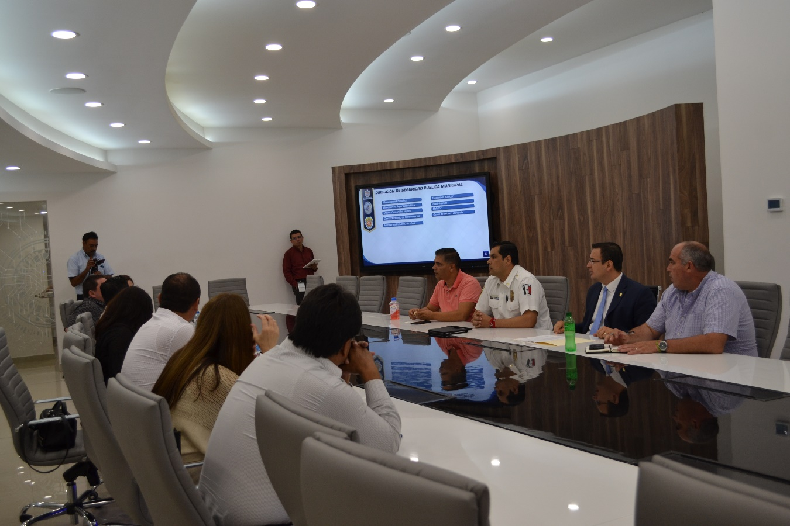

CHIHUAHUA, CIUDAD HOSPITALARIA

El día 6 de febrero del presente año la asociación civil uno de siete migrando A.C., tuvo a bien presentar un documento ante la Secretaría del Ayuntamiento en el cual solicitaban al Municipio de Chihuahua un protocolo para restituir y proteger los derechos de las personas migrantes que pasan por nuestra ciudad con la finalidad de buscar una mejor calidad de vida para sus familias por lo que se dieron inicio a los trabajos para analizar y discutir el proyecto de Acuerdo de Chihuahua, Ciudad Hospitalaria
Imperando la apertura de este Gobierno Municipal por proteger y restituir los derechos de todas las personas que habitan este municipio, se invitó a la Asociación Civil UNO DE SIETE MIGRANDO A.C., tal como lo marca el artículo 113 de Reglamento Interior del Ayuntamiento, para que expusieran en sesión de comisión de manera puntual las problemáticas de las personas migrantes, destacando la necesidad del servicio médico y el derecho a la identidad.
Así mismo al verificar las facultades y atribuciones que tiene el Municipio para garantizar los derechos de personas migrantes, no se encontró ningún impedimento legal para restituirles sus derechos consagrados en la Constitución Política de los Estados Unidos Mexicanos y los tratados Internacionales de los cuales México es parte.
Con el objetivo de garantizar el acceso a los derechos Humanos a la Población Migrante en el Municipio y se considere como una ciudad Hospitalaria, mis compañeros Regidores Martha Graciela Ramos Carrasco, Juan José Abdo Fierro y el suscrito propusimos el siguiente acuerdo ante el cabildo:
* Se crea el programa CHIHUAHUA, CIUDAD HOSPITALARIA.
* Para llevar a cabo dicho programa se ordena la implementación de un módulo de atención, orientación y quejas que atienda a personas Migrantes, el personal de dicho modulo será capacitado por la Asociación “Uno de Siete Migrando” A.C., en dicho modulo se canalizará a los Migrantes a distintas dependencias de los tres órdenes de gobierno para que sean atendidos según sus necesidades y en su caso, al albergue denominado casa del migrante.
* El Municipio de Chihuahua a través de la Secretaría del Ayuntamiento llevará a cabo una campaña a favor de los migrantes como grupo en situación de vulnerabilidad, así mismo se realizará una capacitación y sensibilización a funcionarios Municipales en las dependencias que tengan contacto con personas migrantes por parte de la asociación civil, Uno de siete Migrando, A.C., quienes presentarán una propuesta para realizar dicha capacitación.
* Se realizará un Registro de personas migrantes en el municipio de Chihuahua y se elaborara una credencial denominada huésped migrante para quienes no cuentan con documentos de identidad, sin que este documento sirva para legalizar su situación migratoria.

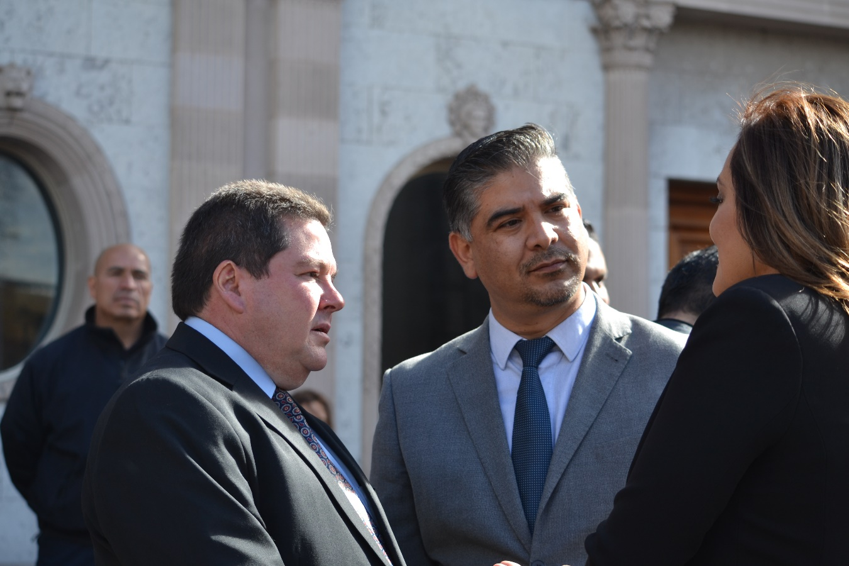

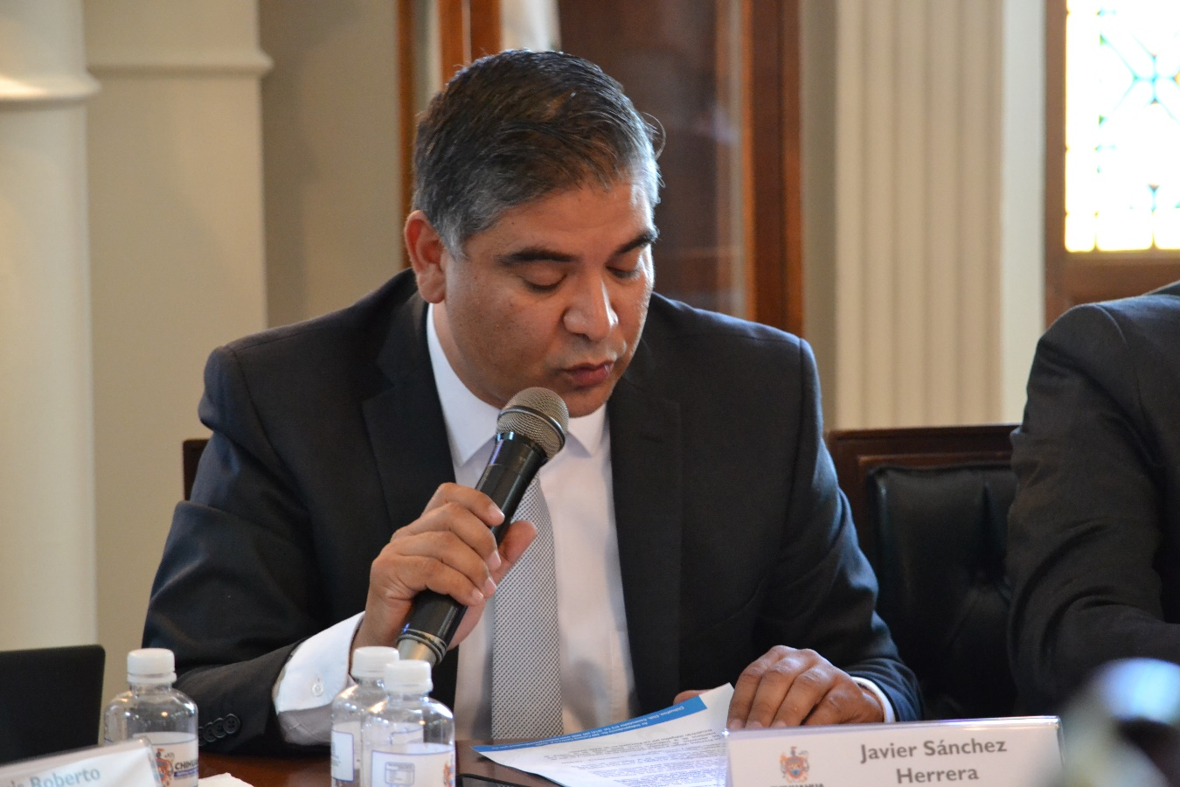
ACTIVIDADES EN COMISIONES
Como Regidor Presidente de la Comisión de Seguridad Pública y Vocal en las Comisiones de Gobernación, Desarrollo Urbano y Fomento Económico así como representante en el Comité Técnico del Fideicomiso de Policías Caídos de la Dirección de Seguridad Pública Municipal, se realizaron más de 150 reuniones a lo largo de este periodo, con el objetivo de analizar la problemática que aqueja a nuestra ciudad y que tiene como fin el proponer medidas que hagan frente a las necesidades urgentes de los chihuahuenses.
NO. DE SESIÓN DE COMISIÓN | FECHA DE LA CONVOCATORIA A SESIÓN | COMISIÓN O COMISIONES UNIDAS QUE PRESIDAN | DESGLOCE DE PUNTOS TRATADOS EN COMISIÓN | DESGLOSE DE ASUNTOS DICTAMINADOS
COMISIÓN DE SEGURIDAD PÚBLICA
1a. | 14-oct-16 | Seguridad Pública | Instalación legal de la comisión
2a. | 06-dic-16 | Seguridad Pública | Análisis y discusión de la propuesta del ex Regidor Carlos Alberto Rivas Martínez, presentada el 25 de diciembre de 2014.
2a. | 06-dic-16 | Seguridad Pública | Propuesta para la creación de un grupo especial en la Dirección de Seguridad Pública de atención a migrantes
1a. | 12-dic-16 | Seguridad Pública y Hacienda y Planeación | Análisis y discusión para la baja del patrimonio municipal de bienes que forman parte del activo fijo. | Dictaminada
1a. | 12-dic-16 | Seguridad Pública y Hacienda y Planeación | Análisis y discusión de la propuesta para la creación de un grupo especial en la Dirección de Seguridad Pública, sobre atención a migrantes | Dictaminada
3a. | 20-feb-17 | Seguridad Pública | Iniciativa con proyecto de decreto por la que se aprueban los nuevos Lineamientos del Fideicomiso de Seguridad Pública | Dictaminada
1ª | 31-may-  17 | Mujer, Familia y Derecho, Gobernación, Hacienda y planeación, Seguridad Pública | Análisis, discusión y posterior dictamen para la propuesta de creación de la Subdirección de atención a la violencia familiar y de genero dentro de la Dirección de Seguridad Pública
2ª | 08-jun  -17 | Mujer, Familia y Derecho, Gobernación, Hacienda y Planeación, Seguridad Pública | Análisis, discusión y posterior dictamen para la propuesta de creación de la Subdirección de atención a la violencia familiar y de genero dentro de la Dirección de Seguridad Pública
3ª | 23-jun-17 | Mujer, Familia y Derecho, Gobernación, Hacienda y Planeación, Seguridad Pública | Análisis, discusión y posterior dictamen para la propuesta de creación de la Subdirección de atención a la violencia familiar y de genero dentro de la Dirección de Seguridad Pública | Dictaminada
4ª | 11-sep-17 | Mujer, Familia y Derecho, Gobernación, Hacienda y Planeación, Seguridad Pública | Análisis, discusión y posterior aprobación de los lineamientos del comité de prevención y atención a la violencia familiar y de género.  Análisis de la terna propuesta para la presidencia del comité de prevención y atención a la violencia familiar y de género. | Dictaminada.
2a. | 03-may-17 | Seguridad Pública y Hacienda y Planeación | Propuesta para la baja de 7 equinos pertenecientes a la policía montada de la dirección de seguridad pública municipal. | Dictaminada
1a. | 16-may-17 | Seguridad Pública y Cultura | Análisis y discusión de la propuesta presentada por el Regidor Javier Sánchez Herrera para la aprobación de los himnos interinstitucionales de la policía municipal y del h. cuerpo de bomberos | Dictaminada
cuadragésima sexta | 30 de noviembre de 2016 | Comité Técnico del Fideicomiso de Policías Caídos | Propuesta del C.P. Luis Raúl Rico Montes como nuevo administrador del fideicomiso 024037-6 y responsable de manera mancomunada con el sub oficial Lorena Patricia Muela Ochoa representante de los agentes, conforme a lo previsto en el artículo 7 fracción viii de los lineamientos del fideicomiso 024037-6.  discusión y en su caso aprobación de la procedencia de pago de pensión por orfandad, servicio médico y pago retroactivo, a la menor Arleth Jaczingiron Luz hija de la policía finada Gladys Minerva Luz Luz
cuadragésima séptima | 03 de febrero de 2017 | Comité Técnico del Fideicomiso de Policías Caídos | Discusión y en su caso aprobación de la procedencia de pago de pensión por ascendencia, servicio médico y pago de retroactivo, a los beneficiarios del policía caído Víctor Hugo Pérez Molinar.  Discusión y en su caso aprobación de la procedencia de pago de pensión por viudez, servicio médico y pago retroactivo, a los beneficiarios del policía caído Francisco Javier Cisneros Prieto.  ratificación de todos los beneficiarios del fideicomiso 024037-6
cuadragésima octava | 31 de mayo de 2017 | Comité técnico del Fideicomiso de Policías Caídos | Notificación de los nuevos lineamientos del fideicomiso de inversión y administración irrevocable para el fondo de los agentes de seguridad pública, publicados en el periódico oficial del estado de chihuahua, en fecha 03 de mayo del año 2017.  Nombrar a la C.P. Ileana Oralia Basaldúa Martínez como nuevo administrador del fideicomiso, y responsable de firmar las instrucciones de pago dirigidas a la fiduciaria conforme a lo establecido en el artículo 6 fracción viii y 14 de los lineamientos del fideicomiso de la dirección de seguridad pública municipal.  Verificación de las tasas de inversión del fideicomiso 024037-6 (análisis de los estados financieros).Discusión y en su caso aprobación para que se haga un cambio de fiduciaria a Santander. Discusión y en su caso aprobación para la aplicación de los nuevos lineamientos del fideicomiso 024037-6, en el caso del policía caído francisco Javier Cisneros Prieto, a solicitud de la beneficiaria Carmen Lorena Sánchez Chavarría conforme a lo previsto en el artículo 24, transitorio artículo tercero de lineamientos del fideicomiso de inversión y administración irrevocable para el fondo de los agentes de seguridad pública. Notificación con base al aumento al salario mínimo con relación del artículo 24, párrafo penúltimo se actualizarán el monto total de pago de pensiones.
1a. | 02-feb-17 | Gobernación, Seguridad Pública y Fomento Económico | Propuesta para creación de un comité de tianguis | Dictaminada
1a. | 17-ago-17 | Gobernación y Seguridad Pública | Modificación del artículo 194 de la Ley del Sistema Estatal de Seguridad Pública | Dictaminada
2ª. | 13-jun-17 | Fomento Económico, Gobernación y Seguridad Pública | Creación de comité de tianguis
3ª. | 16-jun-17 | Fomento Económico, Gobernación y Seguridad Pública | Creación de comité de tianguis | Dictaminada
4ta  Sesión | 15-feb-18 | Seguridad Pública y Gobernación | Propuesta para la modificación a los artículos 3,253,260 y 264, del Reglamento de Servicio Profesional de Carrera Policial para el Municipio de Chihuahua | Dictaminada
3er  Sesión | 16-feb-18 | Seguridad Pública y Hacienda y Planeación | Creación del Programa Institucional para la Igualdad entre Mujeres y Hombres del Municipio de Chihuahua. | Pendiente
1er Sesión | 01-mar-18 | Seguridad Pública y Juventud | Propuesta para la Creación del Programa de Prevención Social de la Violencia y Delincuencia en personas adolecentes | Pendiente
5ta Sesión | 06-mar-18 | Seguridad Pública y Gobernación | Iniciativa de adición de un capítulo titulado Procedimiento Digital al Reglamento del Bando de Policía y Gobierno del Municipio de Chihuahua | Dictaminada
2da  Sesión | 12-abr-18 | Seguridad Pública y Juventud | Propuesta para la Creación del Programa de Prevención Social de la Violencia y Delincuencia en personas adolecentes | Dictaminada
6ta Sesión | 29-may-18 | Seguridad Pública y Gobernación | Propuesta de Reforma para el Funcionamiento de los Órganos de Colaboración del Municipio de Chihuahua, mediante el cual se adicionan diversos artículos relativos a la creación del Consejo de Prevención Social de la Violencia y la Delincuencia | Dictaminada
1er Sesión | 01-jun-18 | Seguridad Pública y Participación Ciudadana | Propuesta Chihuahua, Ciudad Hospitalaria | Pendiente
2da Sesión | 07-jun-18 | Seguridad Pública y Participación Ciudadana | Propuesta Chihuahua, Ciudad Hospitalaria | Dictaminada
4ta Sesión | 20-jul-18 | Seguridad Pública y Hacienda y Planeación | Creación del Programa Institucional para la Igualdad entre Mujeres y Hombres del Municipio de Chihuahua. | Dictaminada

GESTORIAS

Con fundamento en lo previsto por la fracción VIII del artículo 33 del Código Municipal para el Estado de Chihuahua y consciente de las diversas necesidades que tiene la población y sabedor de que esto no soluciona su problemáticas de una forma total es importante ayudar a los Chihuahuenses que así lo requieran, por ello a lo largo de esta gestión e apoyado bajo los siguientes conceptos:

APOYOS EN EFECTIVO

CONCEPTO
Beca Académica
Beca Deportiva
Medicamento
Material de Construcción
Transporte
Alimento
Varios
NO. DE GESTORIAS
91
55
57
31
30
23
29

Se apoyaron a 316 familias con un total de 308,000.00 pesos

APOYOS EN ESPECIE

CONCEPTO VALOR
150 Pares de Tenis $45,000.00
520 Bolsitas de Dulces $15,600.00
40 Cobijas $14,000.00
50 Piñatas $12,000.00

Los cuales fueron repartidos entre migrantes, escuelas, asociaciones civiles y en las colonias con más necesidad de nuestra capital.

PARTICIPACIONES EN EVENTOS

Es importante que el Ayuntamiento esté representado en todos los ámbitos de la sociedad, por ello en esa calidad asistimos a eventos deportivos, culturales y educativos, recogiendo así el sentir sobre el trabajo realizado en la administración municipal, poniendo énfasis en los eventos de la Dirección de Seguridad Pública Municipal, puesto que es el área que tengo el honor de Presidir como Regidor del H. Ayuntamiento.

SESIÓN DE CABILDO INFANTIL
Se llevó a cabo la sesión de Cabildo Infantil donde asumieron el cargo los niños electos el pasado 26 de marzo en la jornada cívica infantil.
Se presentó a nuestra Niña Regidora Presidenta de la Comisión de Seguridad Pública Keira Guadalupe Ruiz Franco.

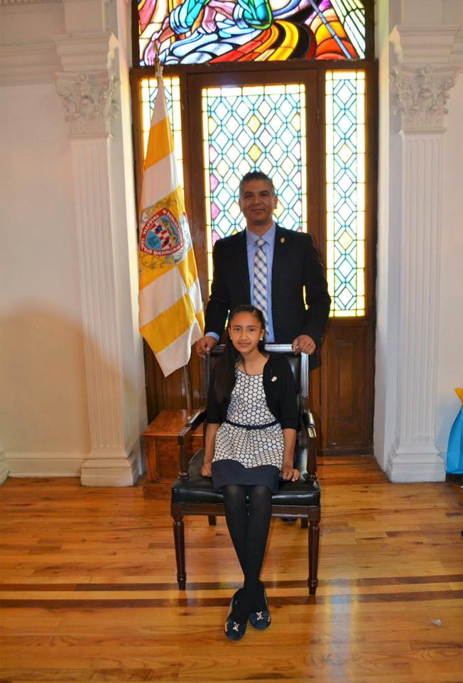
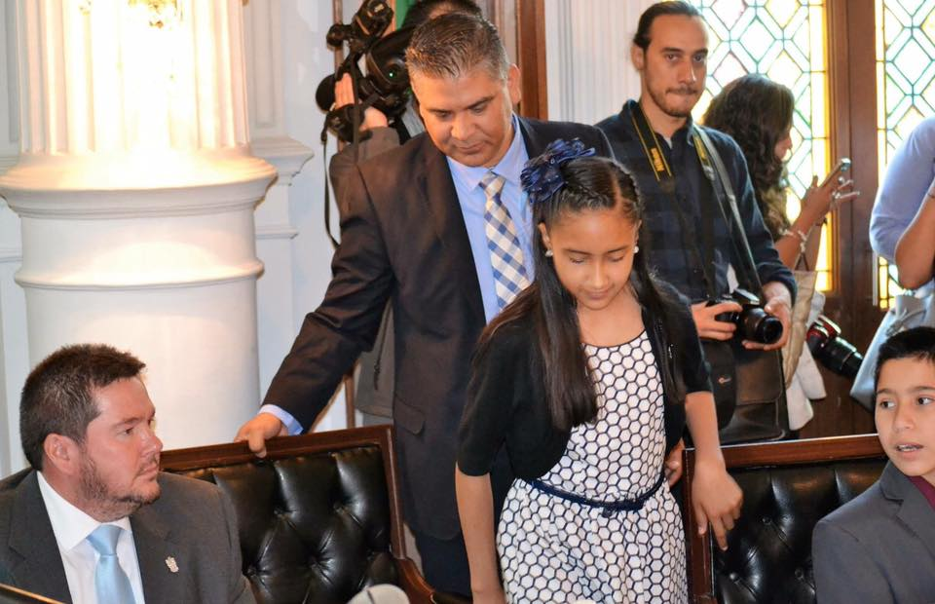

SEMANA DEL POLICÍA
En el marco de la celebración de la Semana del Policía en conmemoración del gran trabajo de nuestra Corporación
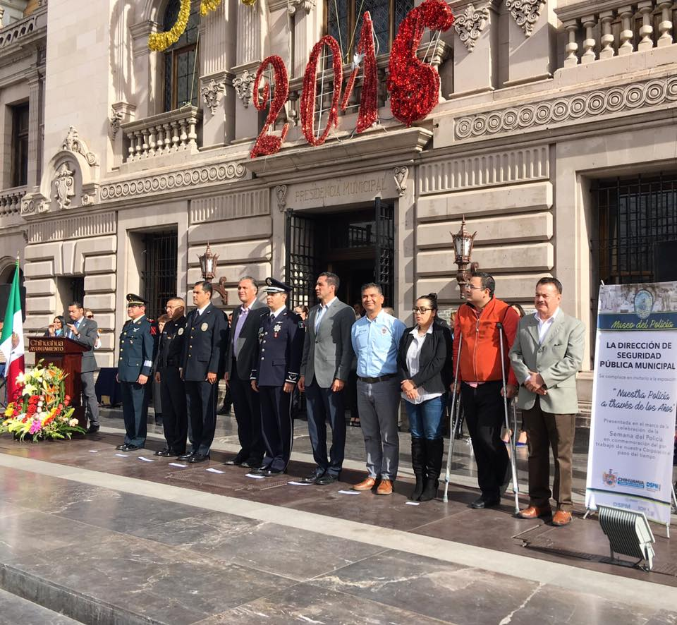
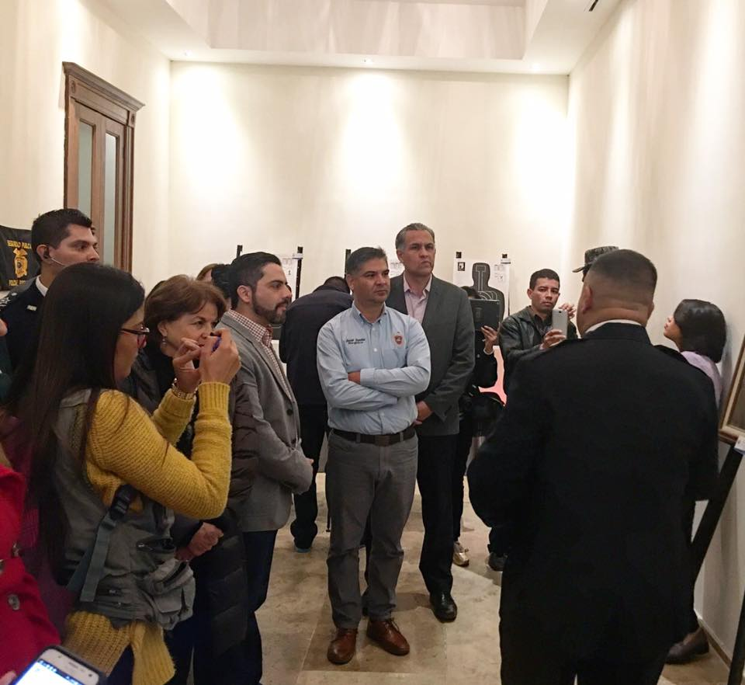
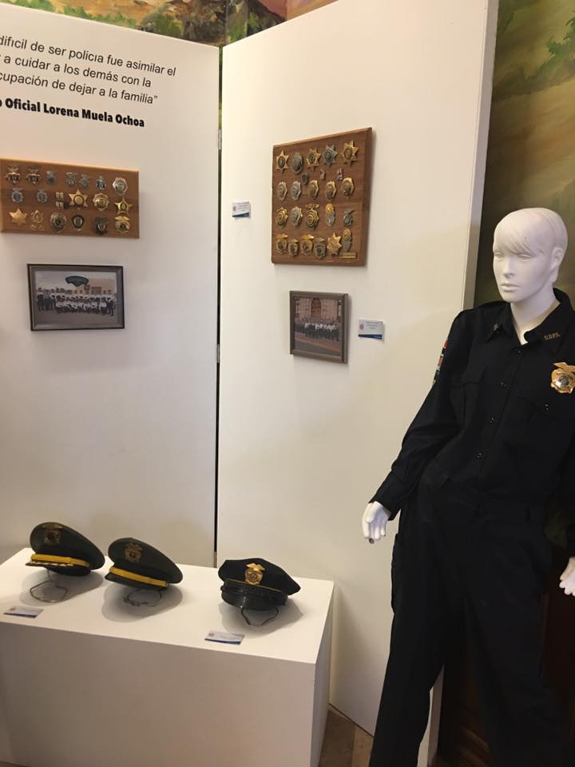


SEMANA DEL BOMBERO
Para promocionar valores como la honestidad, lealtad, respeto, honor y justicia
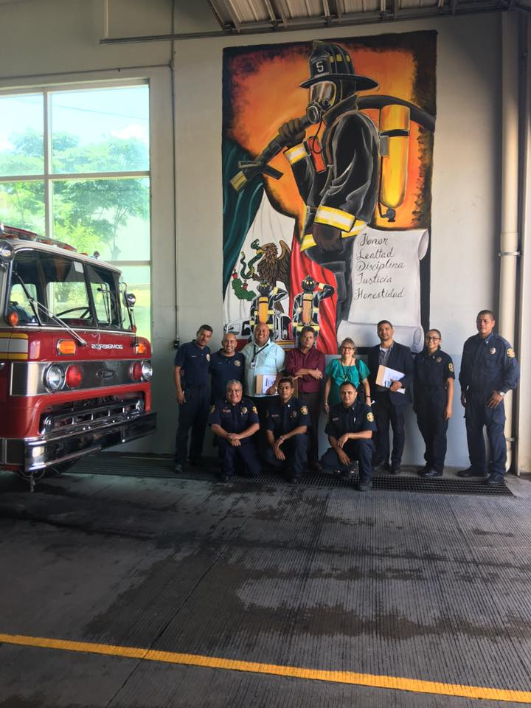
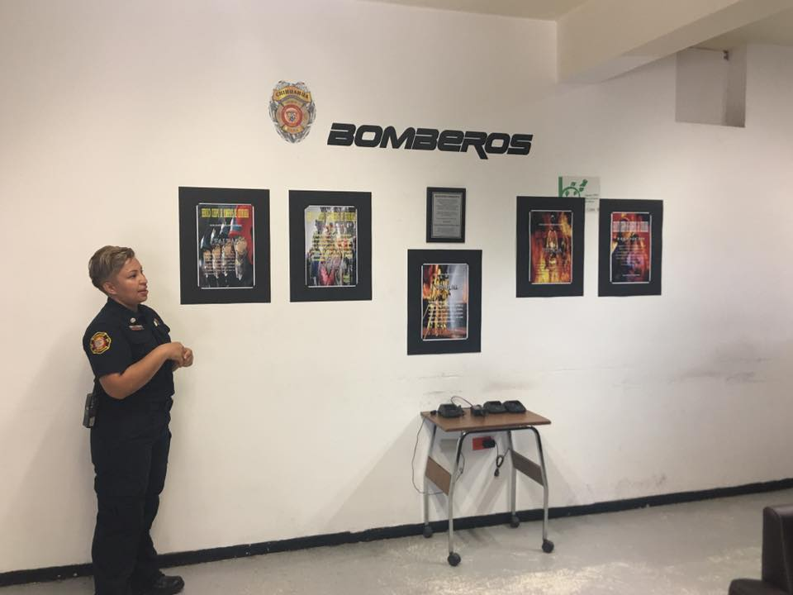

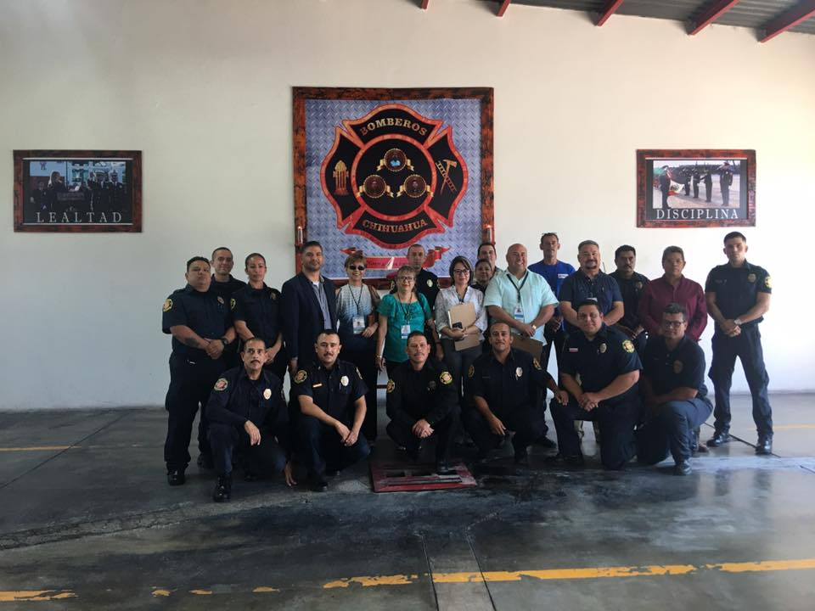

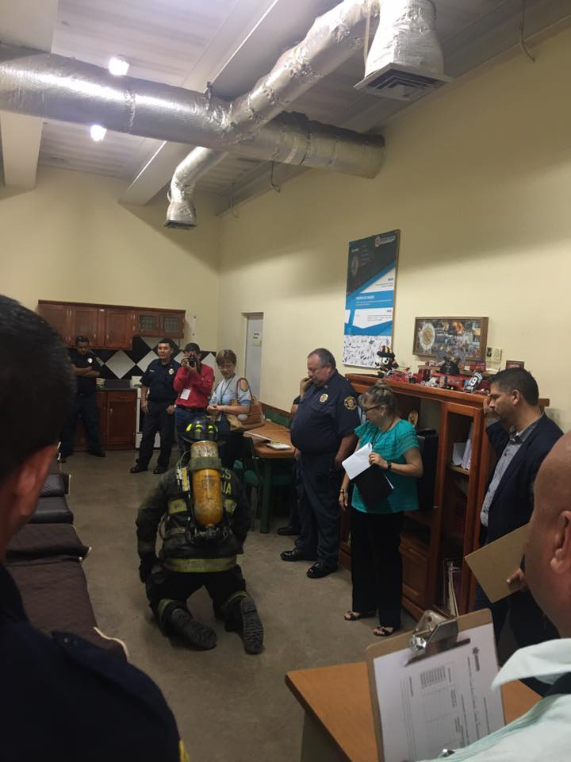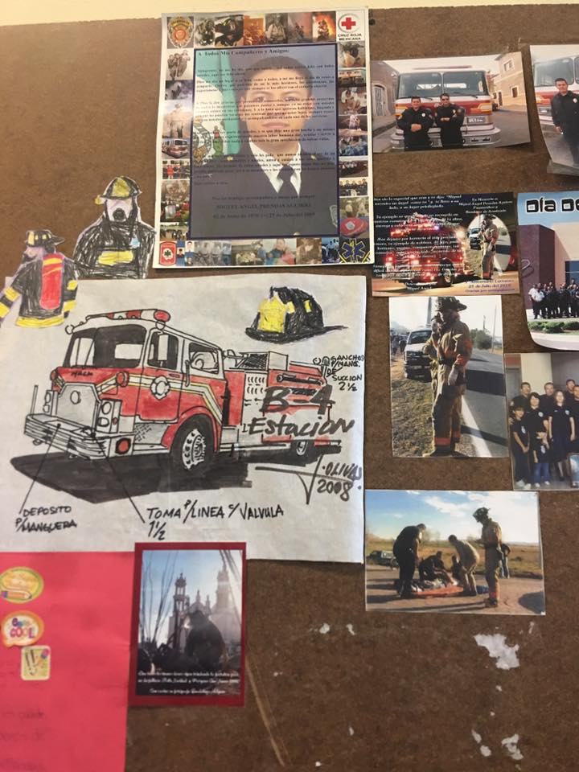

INAUGURACION NUEVO CENTRO DE MONITOREO Y OPERACIONES DE LA DIRECCIÓN DE SEGURIDAD PÚBLICA MUNICIPAL
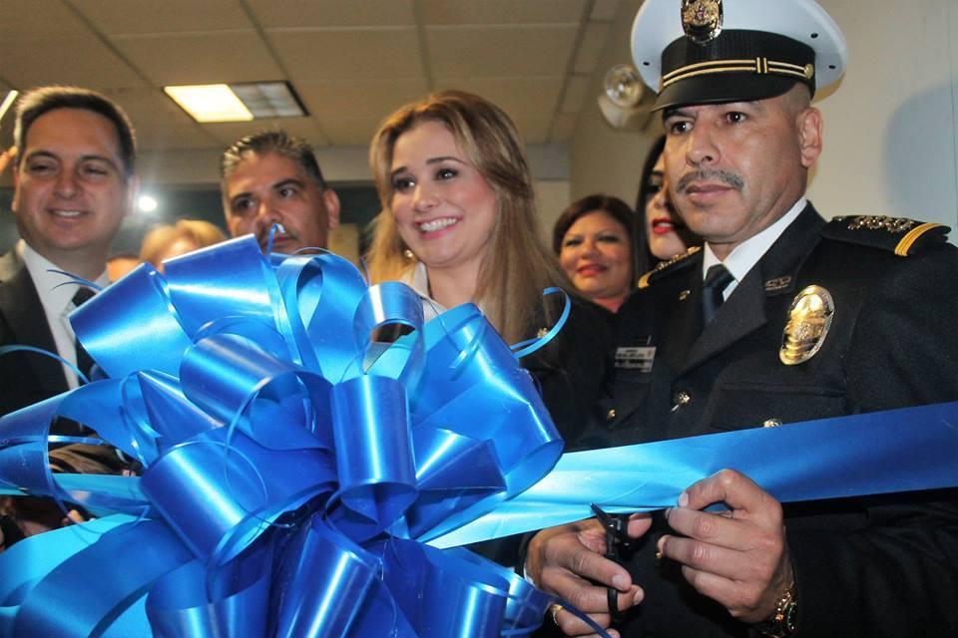
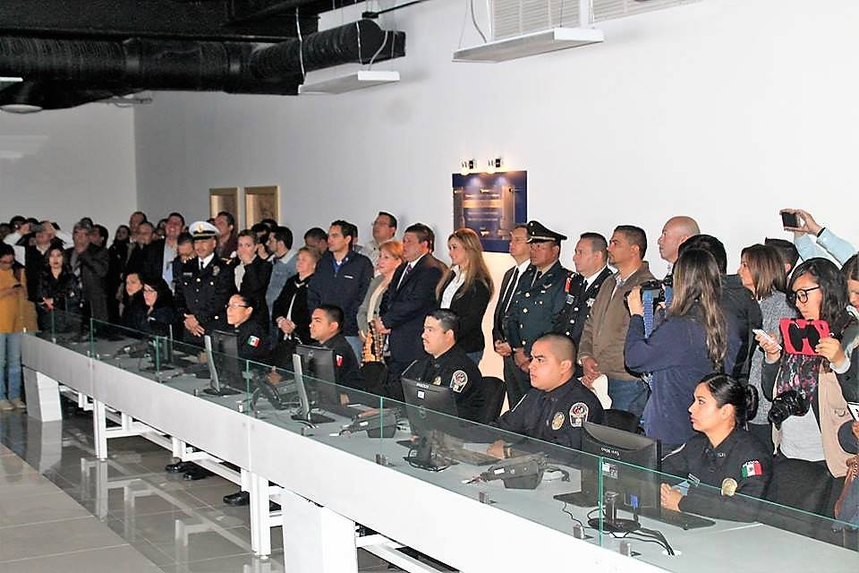
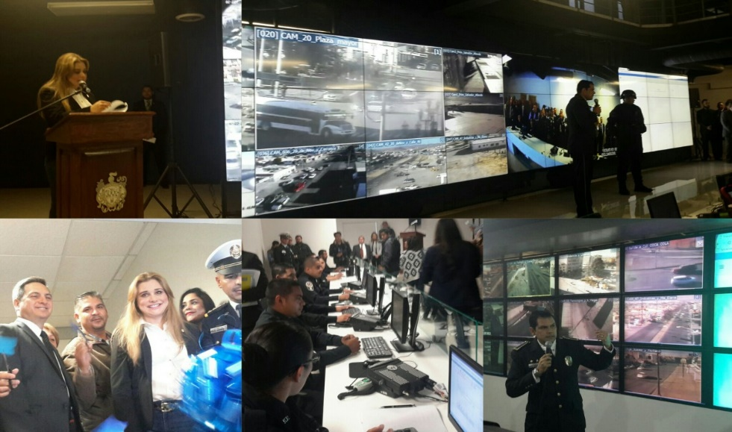

PRESIDENTE EN TU COLONIA
Atendiendo a las necesidades de los chihuahuenses


JUEVES ENTRE VECINOS
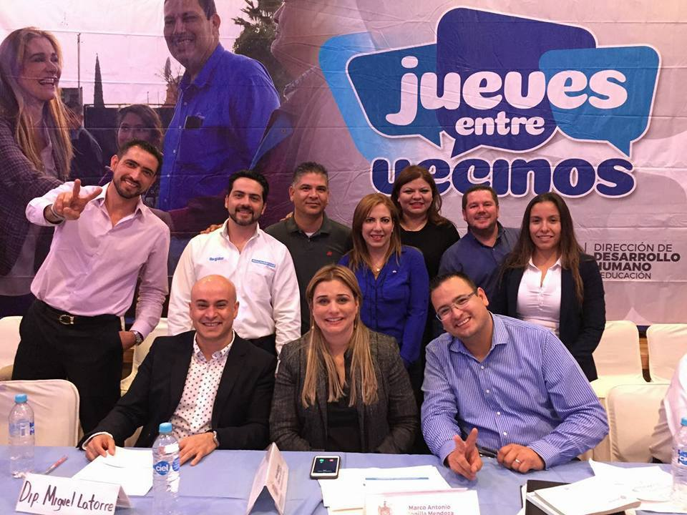
ENTREGA DE EQUIPAMIENTO PARA BOMBEROS
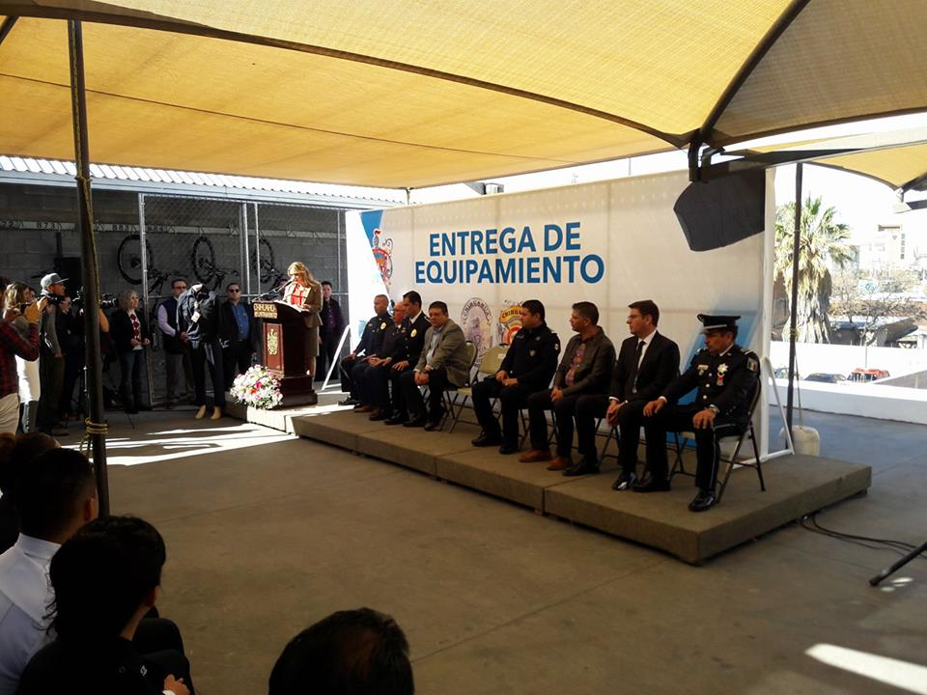


ENTREGA DE UNIDAD MINI COOPER


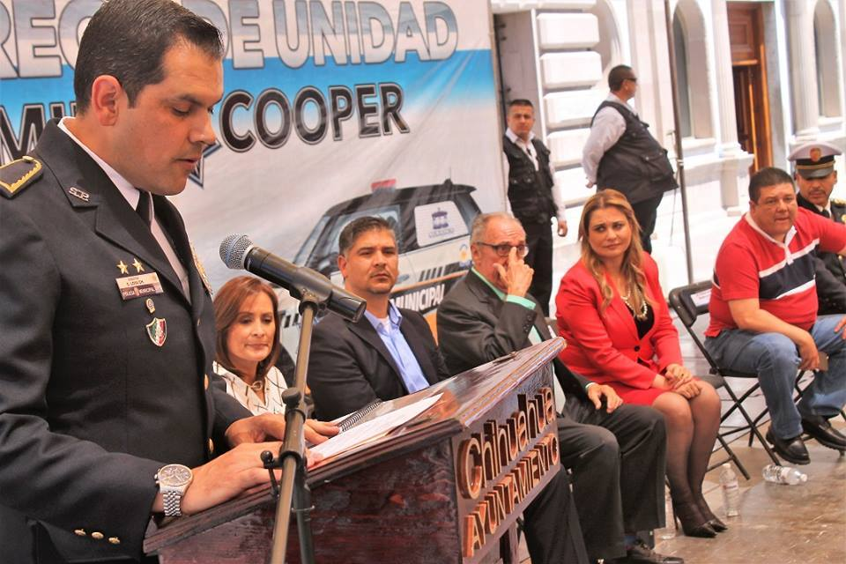
ENTREGA DE EQUIPAMIENTO BLACK MAMBA

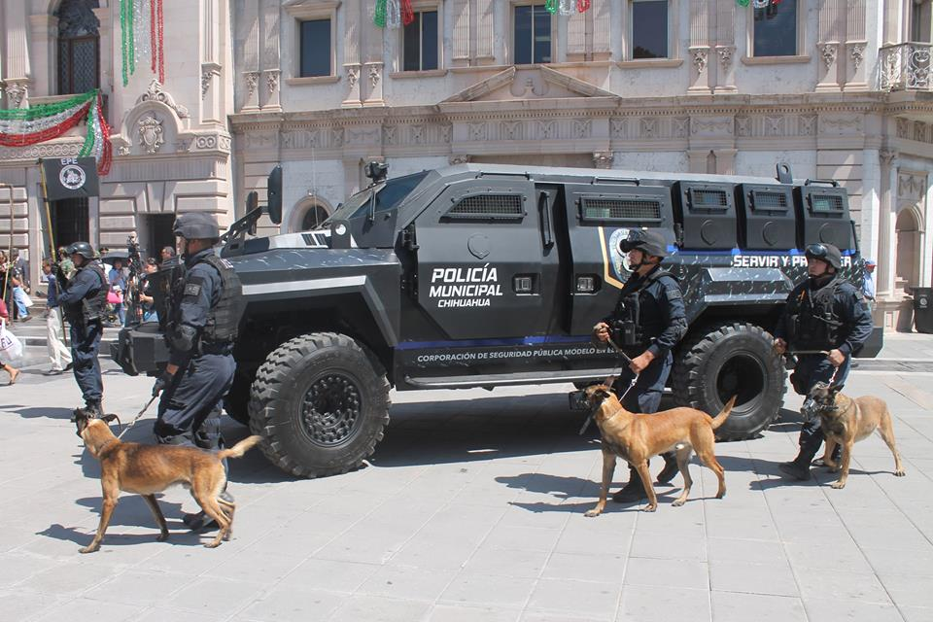

ENTREGA DE EQUIPO A POLICIAS MUNICIPALES
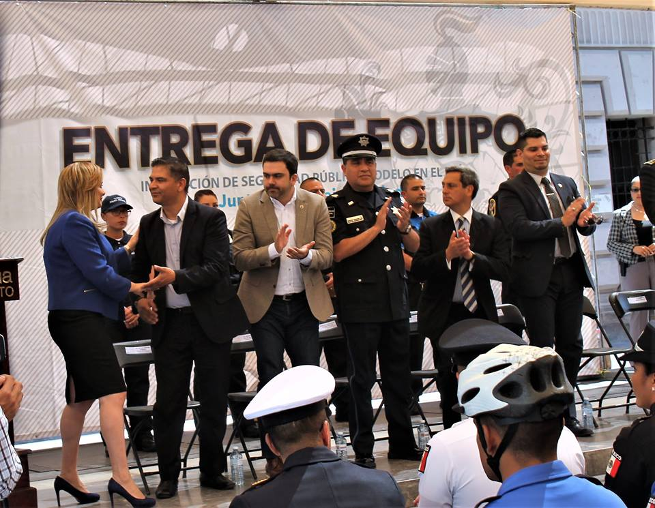
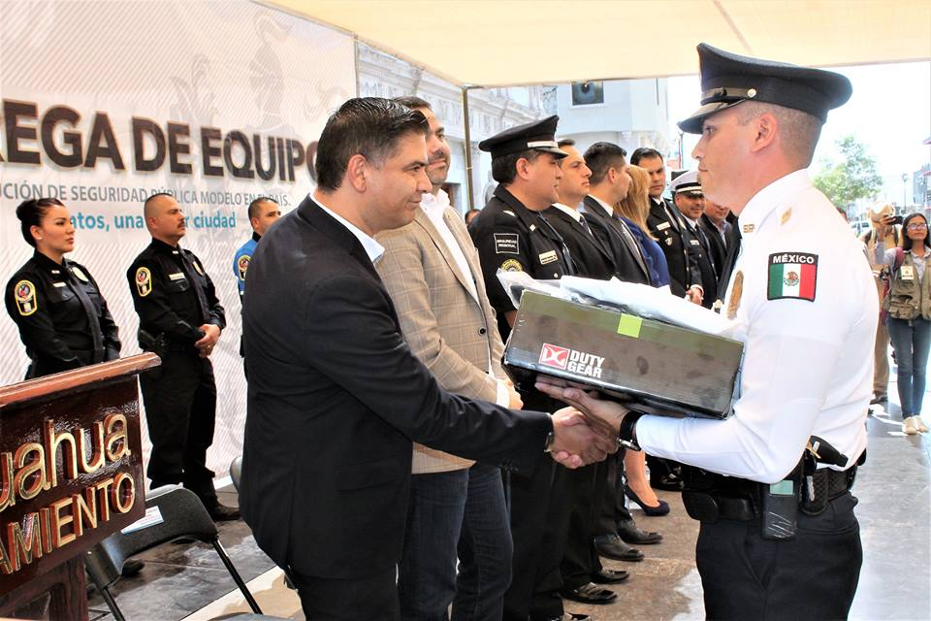
ARRANQUE DEL OPERATIVO ESCUDO SEMANA SANTA 2018
Operativo de vigilancia durante semana santa, las 3 presas del Municipio, Parque Majalca, Balnearios, Viacrucis y entradas y salidas de la mancha urbana.
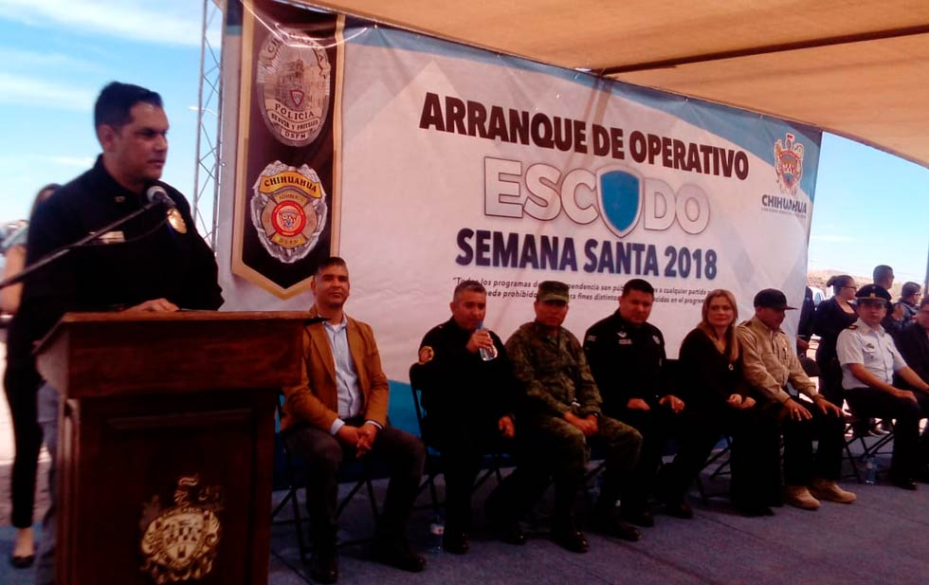


ARRANQUE PLATAFORMA ESCUDO CHIHUAHUA (PECUU)
La implementación de este sistema tecnológico para la vigilancia y seguridad de Chihuahua, tuvo una inversión de más de 150 millones de pesos, la cual contara con cámaras de video vigilancia con comunicación y capacidad de almacenamiento


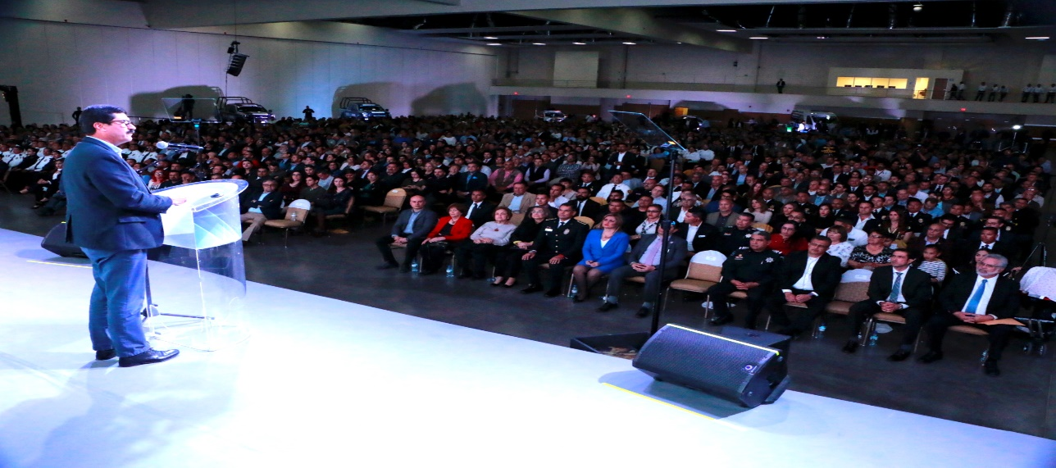

ARRANQUE DEL OPERATIVO ESCUDO NAVIDAD SEGURA Y BUEN FIN
Participación de 1,400 elementos de la Policía Municipal y 50 Bomberos para bajar los índices de los hechos delictivos como proteger a los ciudadanos.
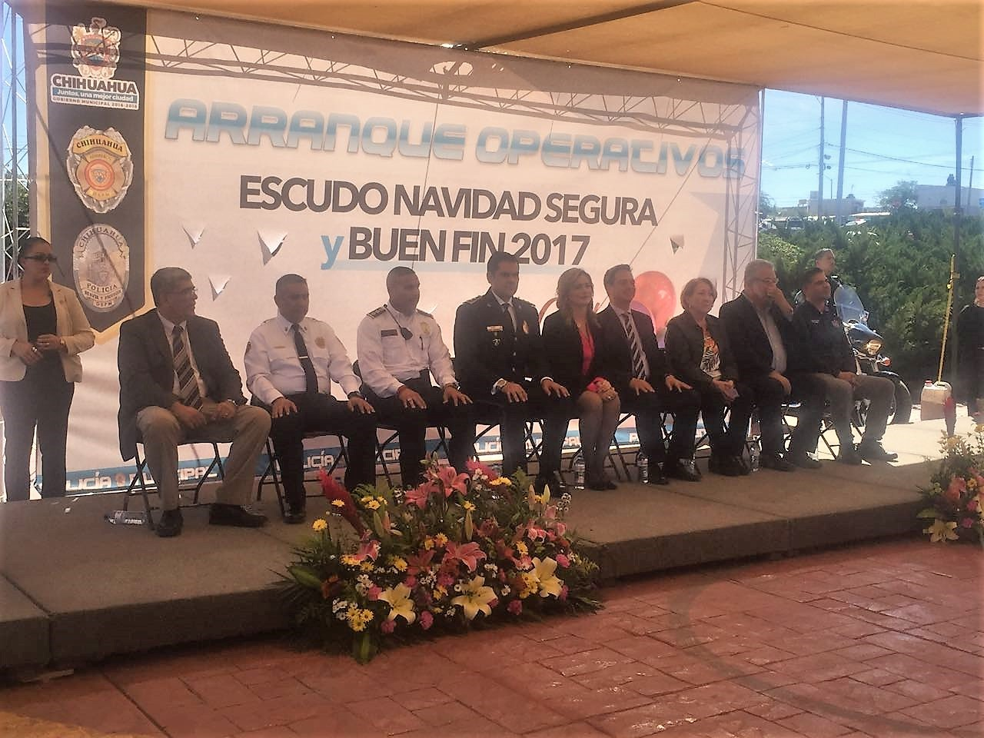

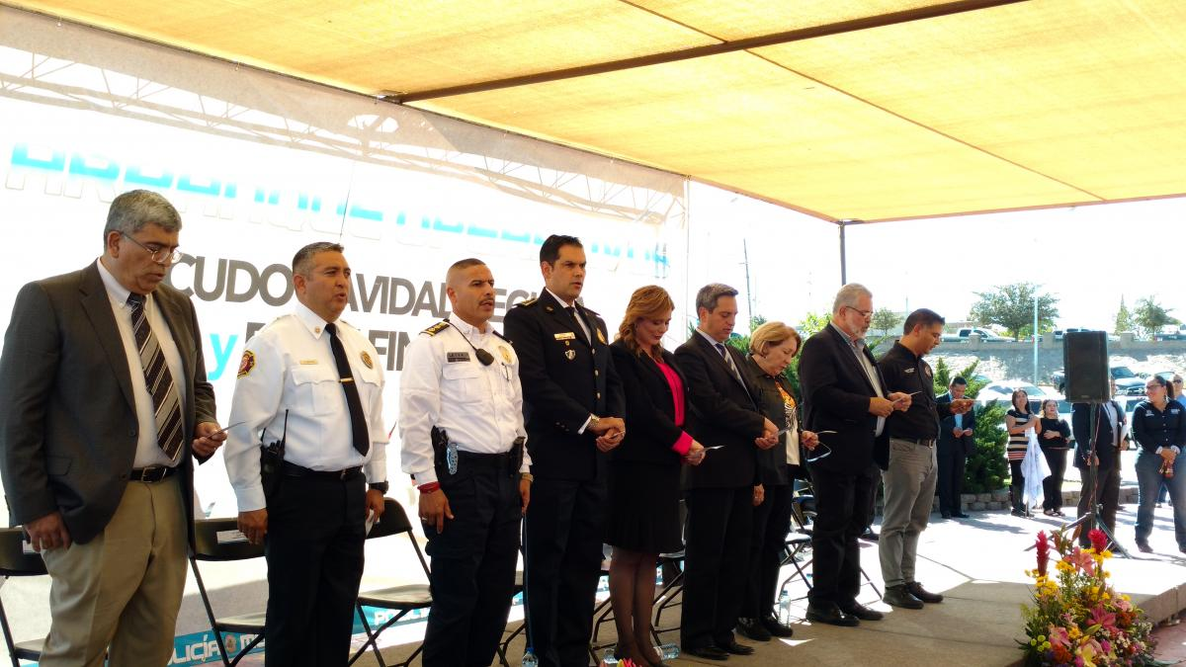

________________________________________________________
M.S.C. JAVIER SÁNCHEZ HERRERA
REGIDOR DEL H. AYUNTAMIENTO DEL MUNICIPIO DE CHIHUAHUA
PRESIDENTE DE LA COMISIÓN DE SEGURIDAD PÚBLICA

